MEMORIAS
XIII Congreso Gnóstico Internacional
del Instituto Cultural Quetzalcoatl

Tema: La Doctrina Secreta de Anáhuac

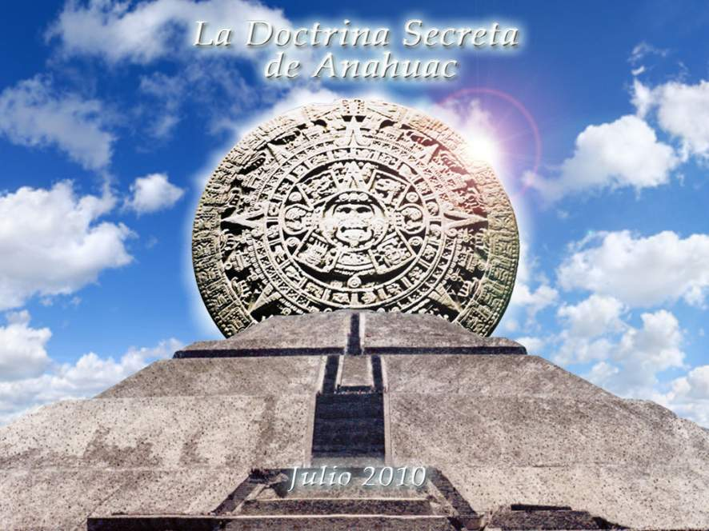

Lugar: México Distrito Federal
Fecha: 23, 24 y 25 Julio del año 2010

----------------------------------------------------------------------------------------------
Instituto Cultural Quetzalcoatl de Antropología Psicoanalítica, A.C.
www.samaelgnosis.net y www.samaelgnosis.org
Inglés: www.samaelgnosis.us Francés: www.samaelgnosis.net/fr/
Introducción
Instructora: Ma. Guadalupe Rodríguez Licea (Comisión Internet del ICQ Gnosis)

Los Memoriales de Culhuacán dicen:
"En tanto permanezca el mundo no acabara la fama y gloria de la gran México – Tenochtitlán”
Ha llegado el momento de abrir los viejos códices de Anáhuac y hacer vida en cada uno de nosotros sus preceptos.
Los antiguos templos de misterios están ahora desiertos.
Las gloriosas pirámides que en otro tiempo brillaron por su esplendor, ahora están cubiertas de hierba.
No se escuchan los caracoles llamando al alba de los tiempos antiguos. No se escuchan los teponaxtles o tambores incitando a la lucha contra sí mismos.
Hemos olvidado la Religión-Sabiduría de las antiguas edades.
Ya no se ven los sacerdotes del fuego, ya no se ven las sacerdotisas del Antiguo México guiando con amor a su pueblo.
Restauremos la sabiduría serpentina de nuestro Señor Quetzalcoatl sobre la faz de la Tierra, esa es la Luz que ha de guiarnos en las espantosas tinieblas en que hoy vivimos.
La grandeza de sus enseñanzas impregnadas en nuestro corazón harán florecer de nuevo en forma sublime el antiguo esplendor de México.
Si un espíritu se anima, resuena para él un coro de espíritus.
Busquemos en el fondo de nuestro corazón la fiereza del caballero o mujeres tigre para combatir al eterno enemigo de la noche, nuestras pasiones y defectos.
Es el momento en que debemos llevar a cabo lo que nuestros filósofos maestros llamados Tlamatinime, enseñaban al decirnos que solo con flores y cantos puede el hombre encontrar la verdad.
Cuando reina la magia de los sonidos y habla la sacralidad de la palabra, deben cobrar forma cosas espléndidas y tormentas se transforman en luz.
Cuando se desposan el amor y la fuerza, el favor divino recompensa a los seres humanos.
Sea Tonantzin nuestra Benita Madre y Tonatiuh nuestro padre que está en secreto el manto protector de nuestra vida y de este evento.
México Tenochtitlán
Instructor: Virgilio Cuautle Roldán. Nochistlán Zac.
El origen de nuestra gloriosa cultura azteca la cual se asentó en el actual Valle de México y sus restos arquitectónicos aún se encuentran en pie, contemplando el paso de los siglos en pleno centro de la capital de nuestro país.

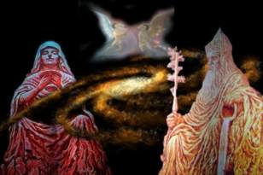
COSMOGONIA DE LA CULTURA AZTECA.
Resulta interesante conocer el pensamiento azteca en relación a la creación del universo, para ellos el origen de la creación, la tierra primigenia es el Omeyocan, región de gran felicidad antes de la creación cósmica, en donde se encuentra el germen del mundo depositado en el seno de la gran madre espacio.
En el seno de Omeyocan hay viento y tinieblas, por lo que se le llama también Yoalli Ehécatl. Ehécatl, Dios del viento, del movimiento cósmico y las tinieblas en realidad son luz increada, otro modo de luz, cuando Omeyocan entra en actividad, se inicia el Día cósmico.
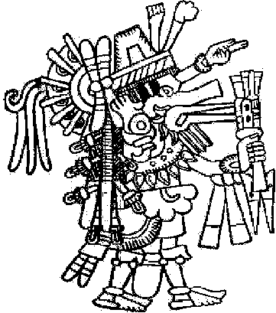
El Omeyocan es el ombligo cósmico del universo, cuando viene una creación revienta en luz. Omeyocan es el señor de la noche, es el Tezcatlipoca negro, representa al aspecto femenino de dios, a la luna, el huracán eléctrico que la fecunda, es el aspecto masculino de Dios, cuando revienta en luz dicen los aztecas, surge la creación la cual tiene el aspecto de una flor de cuatro pétalos, cada pétalo representa a los cuatro puntos cardinales del universo, el centro de la flor, donde se encuentran los órganos reproductores, (estambres, anteras, polen, ovario, pistilo, estigma) es el Omeyocan mismo, del cual emana la vida, el tallo de aquella gran flor, representa a los trece cielos que conforman su espacio vertical; los mismos trece Sephirotes de los hebreos, la tierra donde está sembrada la flor representa al Tlaltipac, lugar donde crece la vida solo con la venia de los Dioses y en donde nosotros no somos eternos, es decir, el mundo físico y las raíces de la flor representan al Mictlán, el inframundo, a donde van las almas que no quisieron revolucionar su conciencia, que no quisieron la autorrealización íntima del Ser.
Paraísos e infiernos en su conjunto se denominan Huilohuayan lugar al que todos van porque todo ser humano debe trasponer el umbral de la muerte, la gran mayoría hacia el inframundo y unos cuantos hacia las dimensiones superiores de la naturaleza, pero al final del gran día cósmico, auto realizados o no, todas las esencias iremos al seno del gran Omeyocan.

GÉNESIS DE LA CULTURA AZTECA.
El origen de nuestra vasta cultura mexicana se pierde en la noche de todos los siglos y de todas las edades, hasta el momento, la antropología oficial no ha definido el lugar exacto de la partida del peregrinaje azteca.
La tierra de los mayores de los antiguos nahuatls se hallaba ubicada en el famoso Aztlan “lugar de garzas o lugar de la blancura”, el cual, por cierto era un pedazo de tierra rodeada de agua. El único dato que se tiene por antiguas tradiciones mexicas, es que Están se encontraba ubicado hacia el norte de nuestro país. Algunos antropólogos especulan que el antiguo Están se ubicó en una laguna situada en la desembocadura del río San Pedro en Mexcatitlán Nayarit, otros, que más al norte lo que es el valle inferior del río Colorado, otros autores especulan la existencia de Aztlan en tierras de california o de nuevo México.
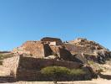
En el municipio de Villa Nueva Zacatecas, se encuentra un centro ceremonial conocido como la Quemada el cual es
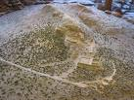
considerado como un antiguo centro ceremonial azteca, algunos Antropólogos se aventuran a afirmar que allí fue el lugar de las Siete Cuevas Celestes, la antigua Chicomostóc, el Aztlán de los Aztecas, más sin embargo, tampoco fue aquí el asiento de la isla sagrada. Algunas versiones indican que el nombre de “Azteca” proviene de Aztlan pero posteriormente éste mítico pueblo prefirió hacerse llamar “mexicas”.
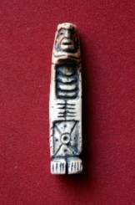
Recientemente se han encontrado pruebas de asentamientos aztecas en tierras jaliscienses, específicamente en el municipio de Ojuelos Jalisco; su arduo peregrinar hacia la tierra prometida llevó a los antiguos aztecas guiados por el Dios Huitzilopochtli y el sacerdote Cuauhcoatl a pasar por estos lugares, donde no sin asombro, en el cerro del Toro cerca de Ojuelos se descubrieron recientemente estatuillas labradas en piedra con una fineza y arte extraordinarios, estatuillas representativas de auténticos Caballeros Águila “Cuauhtli”, figurillas de Chaac Mool también labradas en piedra, piedras labradas con figuras humanas y con una serpiente ascendiendo por la parte de atrás, por la parte de la espalda de dichas estatuillas en un tamaño casi de miniatura, hecho extraordinario que confirma que estamos ante una cultura serpentina azteca que desde sus inicios rendía culto a los misterios de la serpiente, los divulgadores de la antropología gnóstica no ignoramos los misterios de la sabiduría de la misma.
Cabe mencionar que los aztecas no fueron los únicos grupos humanos en pasar por la región, ya que también hay figurillas con rasgos negroides parecidas a los rostros olmecas, figurillas que exhiben grecas mayas, figurillas de Chaac Mol maya amén de pinturas rupestres localizadas en la zona.
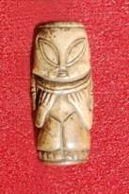
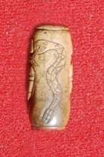
Abajo la representación de un Chaac Mol maya o azteca en tamaño miniatura localizada en la zona.
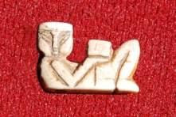
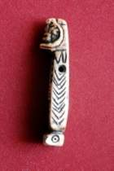
Vista posterior y anterior de una figurilla que forma parte de un collar, lo interesante es la serpiente de cascabel que asciende por la espalda de esta figura símbolo de sabiduría divina.
Vista transversal de la representación de un Caballero Águila.

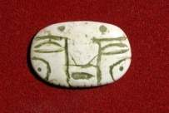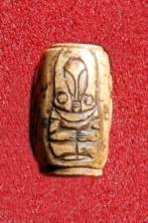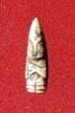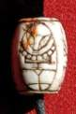
Arriba vemos representaciones de figuras con rostros diferentes lo cual es un indicativo del paso de diferentes razas por la zona.

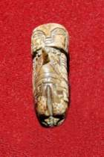
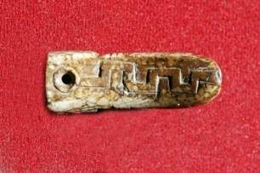
En esta figura fálica encontramos una greca maya que nos recuerda a una serpiente.

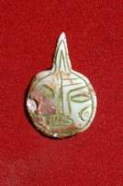
Es claro que los antiguos sabios del Anáhuac como las demás culturas que florecieron en América y Mesoamérica precolombina, llámense mayas, olmecas, toltecas, aztecas, Incas etc.; veneraron el aspecto sexual, considerándolo sagrado por ser capaz de crear y no solo como forma de reproducción, tal y como lo vemos representado en estas maravillosas imágenes portento de una didáctica artística esotérica iniciática extraordinaria. En la figura izquierda encontramos una daga o cuchillo sobresaliendo de la parte del plexo solar del individuo, representando con ello el sacrificio de las bajas pasiones humanas y por cierto, la figura tiene el acabado del órgano viril masculino, simbolizando el sacrificio y muerte de los agregados psicológicos por medio del sabio uso de la energía sexual.
En esta figura tenemos un doble rostro, del lado izquierdo es una calavera y del lado derecho es un rostro encarnado, alegorizando en ello a la vida y a la muerte unidas. “El sendero de la vida está grabado con las huellas de los cascos del caballo de la muerte”, vida y muerte son dos extremos que se tocan. En otro aspecto aquí encontramos la representación de la muerte y resurrección, morir en lo material para resucitar en lo espiritual.

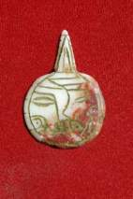
Del lado opuesto de la misma figura tenemos el rostro de un sol y de una luna, simbolizando en ello el vinculo amoroso entre el hombre y la mujer y por otra parte tenemos la representación de las fuerzas luni solares de la naturaleza para crear y nuevamente volver a crear.

Las anteriores especulaciones de que el pueblo azteca vino peregrinando desde lejanas tierras del norte de Mesoamérica se desarrollaron basándose en lo escrito en los códices Teleriano Remensis y Vaticano y los anales de Tlatelolco. Empero hay otras fuentes tales como el códice Ramírez, la obra de Fray Diego Durán, la de Tezozómoc, La de Acosta, en las cuales se basan otros autores para suponer que el origen de los aztecas está más al centro de Mesoamérica de lo que otros piensan.
Por otra parte, el códice Azcatitlán alegoriza la vida en Tenochtitlán, hay un cuadro donde aparece una canoa, unos hombres en ella tratando de pescar entre juncos y aves acuáticas, vanos utopistas afirman que esto pasaba en el año 1325 de nuestra era, bien saben los dioses fundadores de la gloriosa Tenochtitlán que su fundación corresponde a un tiempo desconocido por la antropología oficial.
Los antiguos aztecas tenían raíces atlantes.
En resumen, diversos estudiosos de la antropología contemporánea no se ponen de acuerdo en la ubicación exacta del Aztlan de los aztecas.
Aún los mismísimos aztecas en su época de esplendor desconocían la ruta para llegar al antiguo Aztlán, esto lo sabemos por un relato muy antiguo que nos da una idea del origen incierto de la migración azteca, una tradición que recogiera el Dominico Diego Durán en el siglo XVI. Refiere el cronista que en la época en que gobernaba Moctezuma Ilhuicamina a los mexicas, éstos se encontraban en un momento de gran esplendor material. Moctezuma quiso hacer participes de dicho esplendor a los descendientes de sus antepasados que se habían quedado en el viejo Aztlán, entonces mandó llamar a sus sabios, sus Tlamatinime, para que reconstruyeran la ruta por donde vinieron sus ancestros, a fin de trasladarse por ella llevando presentes a sus lejanos parientes, los Tlamatinime obedecieron y paso a paso reconstruyeron la ruta hasta llegar a Tula y más adelante pudieron llegar a otros dos lugares, viendo el camino cortado por largos breñales, barrancas etc.; ante la imposibilidad de continuar el viaje al antiguo Aztlán, entonces optaron por recurrir a procedimientos mágicos (cuarta dimensión) para continuar el recorrido, para ello, cuenta la leyenda, que se convirtieron en Nahuales y ya transformados en todo tipo de animales, volando se trasladaron a la patria original, en donde encontraron a Coatlicue, la madre de Huitzilopochtli y a varios de sus sacerdotes, con ellos conversaron e informaron como vivía la gente de México Tenochtitlán y entregaron los presentes, para su regreso, se valieron de los mismos procedimientos mágicos. Ya, ante Moctezuma, relataron su experiencia, para entonces los Tlamatinime habían notado que varios de sus compañeros habían desaparecido a su regreso, fue el pago a las fuerzas ocultas de la naturaleza por el servicio recibido. Hasta aquí llega este antiguo relato.
No está de más tener en cuenta que de acuerdo a lo que afirman antiguas tradiciones, el pueblo azteca al salir del antiguo Aztlán (el cual en realidad está ubicado en la cuarta dimensión, en la cuarta vertical) “ paralela extraordinaria con el Génesis hebraico cuando refiere la salida de Adán y de Eva del paraíso terrenal ”, y, al igual que el libro del Éxodo, el pueblo hebreo, que peregrinó por el desierto en busca de la tierra prometida, el pueblo azteca comienza su peregrinaje a partir de su caída edénica, “salida del Edén”, “salida del Aztlán, el lugar de la Tierra Roja, el paraíso terrenal, la cuarta dimensión”, recorriendo diversos señoríos desde el norte del Anáhuac, pagando tributos a su paso, construyendo chinampas y puentes, dejando huellas y vestigios de su presencia por los lugares donde se asentaron tales como en la Quemada Villanueva Zacatecas o en cerros cercanos a Ojuelos Jalisco.
La cuarta dimensión se entiende como una región superior de la naturaleza conocida también como el híper espacio en donde el tiempo es más veloz y disminuye el número de leyes, por ejemplo, nosotros vivimos con nuestro cuerpo físico en esta región en donde apreciamos tres dimensiones: largo, ancho y alto, aquí nos rigen 48 leyes, pero en la cuarta dimensión son menos leyes y por ende, menor sufrimiento al vivir allí. Más allá de la cuarta dimensión está la quinta, la sexta, la séptima dimensión y cada una de ellas cada vez con menos leyes, existe materia en cada una de ellas pero con diferentes grados de densidad, hay seres humanos con diferente grado de nivel espiritual viviendo en cada una de ellas, los seres humanos tenemos nuestro origen en dichas dimensiones.)
El Maestro Samael Aun Weor fundador de la antropología gnóstica contemporánea refiere el hecho de que el mítico Aztlan de los aztecas, la lejana Thule es la misma isla legendaria de Asgar de los antiguos Kumarás, la isla de Cristal de los hindúes, es decir, la tierra primigenia de la cual hablan diversas culturas en todo el mundo la cual se desenvolvió en la cuarta dimensión de la naturaleza, la tierra edénica de todas las antiguas tradiciones humanas esparcidas por todo el mundo. En otras palabras, el origen de los aztecas como de los diversos grupos humanos en todo el mundo lo venimos a encontrar en las dimensiones superiores de la naturaleza, a pesar de lo que puedan opinar los actuales hombres de la ciencia materialista. Como es el caso de los mayas, siendo un auténtico misterio su origen y desaparición de Mesoamérica, pues resulta que este pueblo sabio vino de la cuarta dimensión y se regresó a la cuarta dimensión quedándose en el mundo físico los mayas degenerados que no consiguieron la autorrealización intima del Ser, es decir, el pleno desarrollo de todas las facultades, poderes, dones y virtudes latentes en el hombre. (Hoy en nuestros días los mayas primitivos originales se hallan viviendo dentro de la cuarta vertical, continúan manejando sus tablillas y haciendo cálculos astronómicos.
Pero volvamos a las antiguas tradiciones que refieren la fundación del México Tenochtitlán.
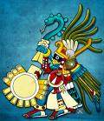
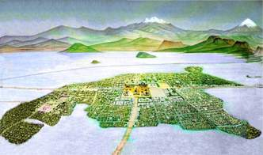
Se afirma que el pueblo azteca comenzó su peregrinar desde el antigua Aztlán guiados por su Dios Huitzilopochtli y por el sabio sacerdote Cuaucoatl sabiendo de las duras pruebas y penalidades que habrían de pasar hasta encontrar la tierra prometida, muchas veces, habiendo perdido batallas y siendo sometidos al vasallaje por señoríos más poderosos, hasta hallar el lugar señalado por antiguas leyendas en donde tendría que haber una águila posada sobre un nopal devorando a una serpiente. Después de mil y un penalidades logran hallar el lugar indicado por las antiguas tradiciones, el cual viene a ser el actual valle de México. Inician por lo tanto la fundación de la gran Tenochtitlán en una zona lacustre y rodeada por carrizos por lo que se vieron forzados a construir chinampas para ganar terreno al lago, los aztecas cambiaron su nombre por el de mexicas.

PROPÓSITO DE LA FUNDACIÓN DE MÉXICO TENOCHTITLAN.
(A).- Propósito exotérico.
El objetivo de la fundación de la gran Tenochtitlán tiene dos aspectos, el exotérico y el esotérico. El aspecto exotérico de su fundación fue el de establecer la nación más poderosa del Tlaltipac, del antiguo Anáhuac; con el fin de cumplir con el proceso de formación de razas. Cada raza tiene que parir siete sub razas y que cada sub raza origina siete ramificaciones de familias humanas o “razas de familia” las cuales estas últimas originan otras pequeñas tribus. Retoños y brotes de éstas últimas son innumerables y dependen de la acción del destino hasta completar todo un proceso y un ciclo humano, por lo tanto, el antiguo Anáhuac no podía ser la excepción a la regla, el hecho de que los aztecas fundaran una poderosa nación sometiendo a los pueblos vecinos fue para que se cumpliera un ciclo de razas y de sub razas para luego iniciarse otro ciclo de mezclas de razas con la llegada de los españoles.

SIGNIFICADO DE LA PALABRA MÉXICO TENOCHTITLAN.
Tenochtitlán tiene un significado sencillo y claro, significa el lugar del “Tenochtli”, “nopal de tuna dura”. El cactus nacido de la dura roca es símbolo mágico y místico de la gran ciudad. Glifo antiguo de los misterios arcaicos mexicanos.
México viene etimológicamente de la palabra “Metzli” (luna) y “Xictli” (ombligo o centro).
México, palabra precolombina que significa: “la ciudad que está en medio del lago de la luna.”
El vecino pueblo de los otomíes señalaba a este pueblo con el nombre de “Anbondo Amadetzana.” El término “Bondo” en riguroso otomí significa (nopal). “Amadetzana” significa: (En medio de la luna).
El águila triunfante posada sobre el nopal es el escudo de armas de los Estados Unidos Mexicanos. Traducción fiel del glifo arcaico que designaba a la antigua Tenochtitlán.
Aun cuando los mexicas se encontraban en la cima de la gloria, nunca olvidaron que su metrópolis, había sido fundada en los pantanos por una tribu humilde y sub estimada.
Cierta leyenda muy antigua refiere como los ancianos descubrieron "intollihtic inacaihti" “dentro del tutelar, dentro del carrizal”, a ciertos vegetales y criaturas animales que el Dios Huitzilopochtli les había anunciado: el sauce blanco, la rana color de esmeralda y el pez blanco, etc.
En cuanto vieron esto, lloraron y dijeron: “De manera que es aquí donde tenemos que fundar nuestra ciudad, puesto que vimos lo que nos dijo nuestro señor Huitzilopochtli”.
“Pero a la noche siguiente el Dios llamó al Sacerdote Cuauhcoatl (Serpiente-Águila) y le dijo: “-¡Oh Cuauhcoatl!, ¡habéis visto ya y os habéis maravillado con todo lo que hay en el carrizal!
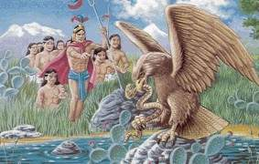
¡Oíd, empero!, Que hay algo más que no habéis visto todavía. Idos incontinente a ver el Tenochtli, en el que veréis se posa alegremente el águila... Allí estaremos, dominaremos, espera remos, nos encontraremos con las diversas gentes, pecho y cabeza nuestros. Con nuestra flecha y escudo nos veremos con quienes nos rodean, a todos los que conquistaremos... Pues ahí estará nuestro poblado, México-Tenochtitlán, el lugar en que grita el águila, se despliega y come, el lugar en que nada el pez, el lugar en que se desgarra la serpiente, y acaecerán muchas cosas."
Al día siguiente el sacerdote Cuauhcoatl reunió a su pueblo y fueron al lugar señalado y con gran asombro descubrieron al águila devorando a una serpiente posada sobre un nopal, inmediatamente los aztecas lloraron diciendo: “Merecimos alcanzar nuestro deseo.”
"-Hemos visto y nos hemos maravillado de donde estará nuestra población. Vámonos y reposemos."
Analicemos estos párrafos de profundo contenido esotérico.

PROPÓSITO ESOTÉRICO DE LA FUNDACIÓN DE MÉXICO TENOCHTITLAN.
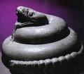
La serpiente es símbolo de la sabiduría, del conocimiento oculto, la serpiente es símbolo de todos los dioses santos como Hermes, Serapis, Buda, Zoroastro, Quetzalcóatl. Cualquier adepto de la fraternidad blanca puede ser representado por una serpiente, figura que ocupa un lugar notorio entre los símbolos de los Dioses. Esculapio, Plutón, Esmun y Kneep, son deidades con atributos de la serpiente. Los Nagas y los brahmanes usaron el símbolo de la serpiente emplumada símbolo mexicano y maya.
La figura de la serpiente aparece en los misterios Isiacos, la corona formada por el áspid, la thermuthis pertenece a Isis, nuestra madre divina particular, en México corresponde a Tonantzin, entre los hindúes es la divina madre kundalini que asciende victoriosa por la médula espinal. El Maestro JESÚS jamás hubiera aconsejado a sus discípulos ser tan sabios como la serpiente si ésta fuese símbolo del mal.
Por otra parte tenemos el símbolo del águila devorando a la serpiente, conviene expresar que el águila es símbolo de nuestro padre que está en secreto y la serpiente viene a simbolizar a nuestra alma plenamente desarrollada la cual al ser devorada por el águila nos habla de la integración alma con el espíritu.
Ometecuhtli, el Señor (el Águila) y Omecihuatl, la Señora (la Serpiente), se encuentran plenamente manifestados en la Serpiente emplumada. Cuauhcoatl (Serpiente-Águila), alto Sacerdote de nuestro bendito Dios Huitzilopochtli, ostensiblemente era un iluminado.
No está demás decir que la serpiente emplumada (la sabiduría) es el resultado de intensivos trabajos consientes y padecimientos voluntarios simbolizados por las espinas del nopal.
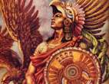
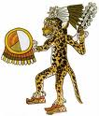
Serpiente, Águila, nopal, piedra filosofal, agua del gran lago, extraordinarios basamentos esotéricos de la gran Tenochtitlán. Aquí venimos a encontrar el aspecto esotérico de su fundación, tras el significado profundo de su simbología venimos a encontrar la creación de hombres y mujeres solares, reales, auténticos.
Verdaderos iniciados que encarnaron al espíritu y a la sabiduría y he allí los caballeros águilas y caballeros tigres respectivamente, porque debemos convertirnos en águilas para encarnar al espíritu divino y en auténticos tigres para eliminar al ego y obtener la sabiduría.
Los primeros fundadores de México Tenochtitlán se dedicaban a la caza y a la pesca ante la altiva mirada de sus vecinos de Texcoco, Colhuacan y Azcapotzalco, el lanza dardos y la red eran sus armas y veneraban a los Dioses santos tales como ángeles, arcángeles, tronos, principados, virtudes, serafines etc., del cristianismo.
Dichosos se sintieron los mexicanos cuando pudieron comprar a sus vecinos de tierra firme, maderas, tablas y piedras para edificar su ciudad.
Tales compras las pudieron realizar mediante el sistema de trueque, es decir, intercambiando materiales útiles por peces, renacuajos, ranas, camaroncillos, culebras acuáticas, moscas acuáticas, gusanillos laguneros, patos, pájaros que viven en el agua, etc.
Con humildad y pobreza edificaron un templo a Huitzilopochtli, el real fundador de Tenochtitlán, el tabernáculo aquel era muy pequeño y de acuerdo con sus posibilidades económicas, establecidos entre juncos y carrizos en tierras extranjeras es claro que no tenían piedra y madera suficiente.
Cuenta la leyenda de los siglos que el recuerdo de aquella época, humilde y grandiosa a la vez, se conmemoraba una vez al año durante las fiestas del mes ETZALQUALIZTLI.
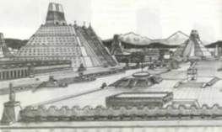
El AYAUHCALI o primer oratorio dedicado a nuestro Señor Huitzilopochtli, fue levantado un poco al noroeste de la actual catedral metropolitana, y aproximadamente a trescientos metros en idéntica dirección del centro de la plaza de la constitución que hoy se llama zócalo.
Los posteriores gobernantes del México Tenochtitlán no escatimaron esfuerzos en construir un templo de devoción digno de Huitzilopochtli pero siempre en el mismo lugar escogido por él. Alrededor de éste santuario surgieron reinado tras reinado pirámides, santuarios, calzadas etc.
No está demás afirmar que en el lugar donde apareció el águila y la serpiente ante Cuauhcoatl y su gente, se construyó el templo en honor al glorioso Huitzilopochtli.
Ante todo, la gran Tenochtitlán es el templo. En el Teocalli o casa de Dios se resume y concentra el motivo fundamental del pueblo y del estado, motivo cuyo simbolismo esotérico gnóstico ya fue explicado anteriormente.
Centro magnético maravilloso descansando sublime en el suelo firme, rocoso. Los mexicanos hubieron de adaptar a su servicio numerosas islas pequeñas, bancos de arena y fango etc.
Con gran paciencia aquel pueblo anfibio ahondó numerosos canales, creó chinampas, construyó puentes, creó suelo acumulando lodo sobre balsas de juncos, etc.
Fue así como surgió la gran Tenochtitlán, centro maravilloso de una poderosa civilización serpentina.

CONCLUSIÓN ACERCA DE LA FUNDACIÓN DE MÉXICO TENOCHTITLAN.
Quienes piensen que nuestros antepasados del antiguo Anáhuac adoraban ídolos, están equivocados, ya que ellos vienen de los más antiguos tiempos y son herederos de la sabiduría de otras razas que nos antecedieron. Bien podría México haber conquistado Europa para enseñarle una doctrina solar y llevarla a un nivel de mayor civilización.
Las civilizaciones nacen, crecen, llegan a su máximo desarrollo y luego entran en el camino de la involución hasta su destrucción. Así un día, por ejemplo, surgió la poderosa civilización romana de los Césares y más tarde involucionó y se extinguió, lo mismo aconteció con otras antiguas civilizaciones como la de los egipcios, babilonios, sumerios, caldeos, tibetanos, etc. Todas estas poderosas civilizaciones entraron en decadencia y murieron. ¿Por qué habría de ser la excepción la poderosísima civilización de la gran Tenochtitlán? Obviamente las civilizaciones nacen, crecen, se reproducen y mueren. Como las plantas, como los hombres, como los mundos, como todo lo que es, lo que ha sido y lo que será.
La Antropología gnóstica contemporánea que divulgamos a través del Instituto Cultural Quetzalcóatl posee tesoros preciosos, tenemos los tesoros del antiguo México, entre ellos los tesoros trascendentales a la poderosa cultura místico religiosa y artística de la antigua Anáhuac.
El propósito de nuestro congreso es el de invitar a todos los hombres y mujeres de buena voluntad a conocer todos estos tesoros, a estudiar en verdad la Doctrina antigua de nuestro México milenario.
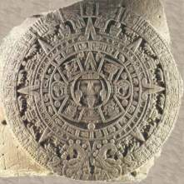
Damas y caballeros, es urgente que comprendamos el momento en que nos encontramos, así como concluyó y se extinguió la poderosa Tenochtitlán, nuestra raza actual está por concluir, no olvidemos que somos los hijos del quinto sol. Dicho está por los sabios del Anáhuac, los aztecas, que los hijos del quinto sol, es decir, nosotros, pereceremos por el fuego y los terremotos.

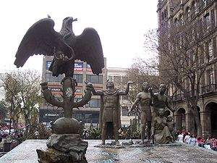
Los Códices Aztecas
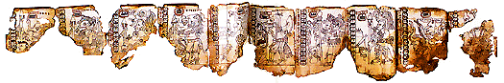
“Bien saben los Divinos y los humanos que el silencio es la elocuencia de la Sabiduría. El momento ha llegado en que nosotros debamos volver nuevamente a estudiar los libros clásicos pero con ojo avizor, sabiendo sacar de entre la letra que mata, el Espíritu de vida. El HOMBRE en sí mismo es un misterio, los antiguos dijeron: «Nosce te ipsum», HOMBRE, conócete a ti mismo y conocerás al universo y a los Dioses”.
Instructora: Susana Margarita Rodríguez Licea (Comisión Eventos del ICQ Gnosis)
La doctrina secreta de Anahuac es una filosofía perenne, combinada con mística, ciencia y arte. Los códices, muestra de su legado, mantienen viva la enseñanza con la cual cada ser humano puede conocer y cumplir con su verdadera misión en la vida.
Algunos piensan que esas son doctrinas de nuestros antepasados y que hoy en día somos “muy cristianos” y no podemos ya volver atrás. La cruda realidad de los hechos es que la doctrina azteca reposa sobre bases muy sólidas.
¿Con qué derecho nos atreveríamos nosotros, por ejemplo, a refutar la Doctrina de nuestros antepasados Aztecas, si nosotros mismos devenimos de ellos? O es que ¿Creemos, acaso, que los españoles fueron más sabios que nuestros antepasados de Anahuac? ¡Pues bien sabemos que no! Antes bien, ellos vinieron a destruir una cultura, estuvieron quemando en la plaza pública todos los códices antiguos y privaron al mundo de ricos tesoros esotéricos. Afortunadamente, unos cuantos Códices (20 en total) se salvaron, lo que ha permitido a los grandes historiadores mexicanos, a los grandes antropólogos, reconstruir parte de la historia antigua.
Los códices fueron elaborados por los tlacuilos, o sacerdotes escribas, quienes plasmaban las enseñanzas en piel de venado o papel de amate y maguey formando grandes tiras dobladas a manera de biombo. De acuerdo a su origen se han clasificado en mayas, mixtecas, los del grupo Borgia, que se han tratado en congresos anteriores y los Mexicas o aztecas. También existen otros códices coloniales elaborados durante y después de la conquista que ya no se consideran originales, pues contienen influencia española, más histórica que doctrinaria.
La antropología oficial menciona cuatro códices aztecas que en este tema serán comentados a la luz de la antropología gnóstica: Códice Mendocino, Códice Boturini, el Tonalamatl de Aubin y el códice Borbónico.

¿De qué hablan los códices aztecas?
En este momento de confusión mundial y de bancarrota de todos los aforismos y principios herméticos, no nos queda más remedio que ahondar en la sabiduría del pasado, extraer de muchos códices la orientación precisa para guiarnos en el momento presente, beber en la fuente original de la Augusta sabiduría de la naturaleza, buscar los primeros cauces de la sapiencia cósmica.
El lenguaje pictográfico de los códices ofrece en su profundidad simbólica un sentido gnóstico que definitivamente escapa a la interpretación literal y que nunca ha tenido un valor explicativo de índole exclusivamente intelectual.
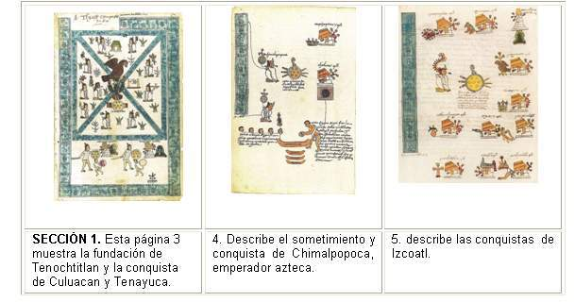
Y es en este interesantísimo lenguaje semi-filosófico y semi-mitológico de la Gnosis en el que se presentan una serie de invariantes extraordinarias, símbolos con fondo esotérico trascendental que en silencio dicen mucho.

CODICE MENDOCINO
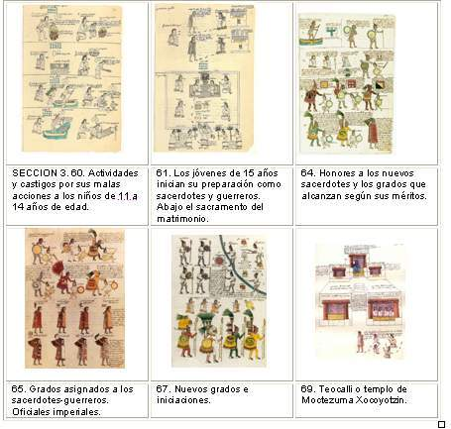
Consiste en 16 hojas de papel de amate donde se presenta la riqueza de los productos naturales de mesoamérica para el mundo. Es también llamado “Matrícula de tributos”, ya que expone las tributaciones realizadas por los mexicas.
Fue elaborado durante la conquista de México, se concibe como anexo del Códice de Mendoza, el cual se hizo a petición de Antonio de Mendoza, primer virrey de la Nueva España y se encuentra en la Universidad de Oxford. El códice de Mendoza contiene información mexica con influencia española sobre su escritura, toponimia (estudio de los nombres) y su estructura socioeconómica; se divide en tres partes:
1ª parte (16 páginas), Narra la historia de los mexicas de 1325 a 1521.
2ª parte: (39 páginas) Muestra los tributos de los altepetl (imperios) hacia los mexicas, considerando que además de ser tributos físicos, también se exigían auto sacrificios y conducta recta a los habitantes.
3ª parte: (16 páginas), muestra la vida cotidiana y algunos ritos de los mexicas.

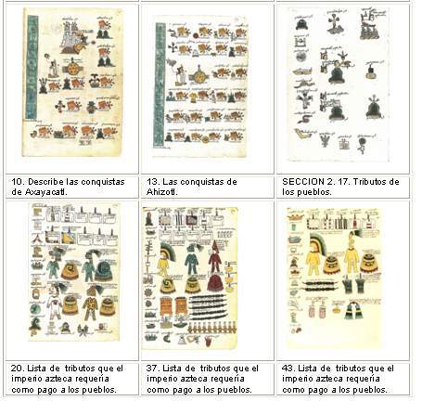

.

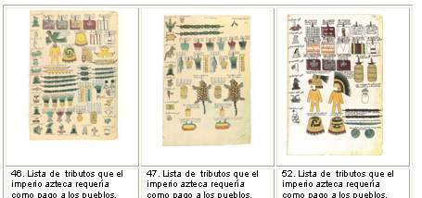

CÓDICE BORBÓNICO
También se conoce como el libro de Ciuacóatl (sumo sacerdote), está elaborado en papel de amate, es profético y muestra la celebración el fuego nuevo. (Sus hojas miden aprox. 39 por 39.5 cm.) Actualmente se encuentra en la biblioteca del congreso de París, Francia.

El códice se divide en cuatro secciones:
- El Tonalpoalli o calendario ritual, que es el calendario de Venus, de 260 días (20 meses de 13 días), donde se muestran los señores de las 20 trecenas, acompañados con los grifos de los días utilizados en el calendario azteca. Los días que acompañan a cada uno de los meses permitían profetizar los acontecimientos de esas fechas y de quienes nacían en ese periodo.
- La segunda sección presenta a los nueve señores del Mictlán o mundos infiernos, los cuales rigen cada una de las esferas, portando los años en periodos de 52.
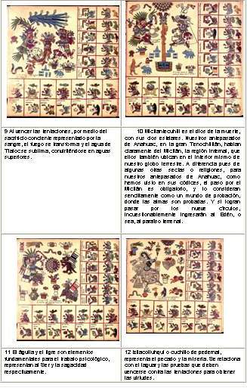
- La tercera sección es del tonalamatl el calendario de 365 días del año azteca, compuesto por 18 meses de 20 días más 5 días que eran dedicados a la oración. Presenta aspectos cereoniales que incluyen ofrendas, danzas frente a los templos, la ceremonia del fuego de pelota, procesiones majestuosas.
- La cuarta sección presenta los ciclos de 52 años finalizando con la ceremonia del fuego nuevo, como el centro de un círculo de sacerdotes y guerreros encendiendo la hoguera sagrada donde se incineran los haces de cañas para inundar nuevamente al mundo de luz.
A continuación se presentan algunas de sus páginas. La sabiduría contenida en los códices es extraordinaria, pues no solamente indican el camino que debe seguir el inciado para encarnar a su propio Dios interno, sino que lo asemeja a la misma creación del cosmos, enfatizando que tal como es afuera, es adentro. Analizar cada uno de los símbolos e interpretarlos a la luz de la gnosis nos lleva a concluir que la doctrina no era para todos, pues solamente quienes se preparaban intensamente venciendo sus propias pasiones, se convertían en caballeros tigres o águilas y tenían derecho a recibir las enseñanzas en los templos sagrados más allá de la tercera dimensión.
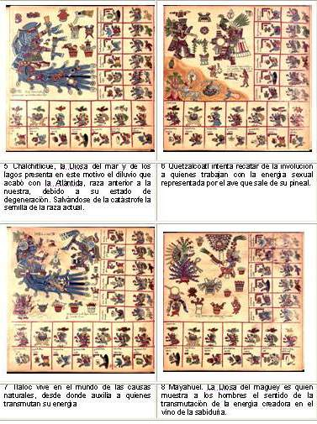
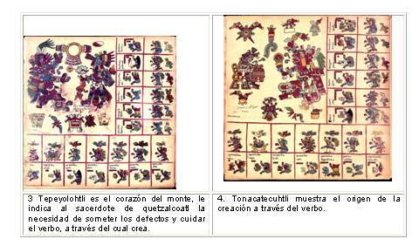
Nosotros tenemos procedimientos o métodos que precisamente hemos aprendido, o los hemos extraído de algunos códices, por medio de los cuales es posible, educando la fuerza del pensamiento, penetrar en la cuarta vertical. No se trata de conceptos o de utopías, no; en realidad de verdad que ya algunos de nosotros sabemos meter el cuerpo físico dentro de la cuarta dimensión, lo hemos logrado.
El estudio de los códices es una ardua tarea que nos lleva a reconocer la trascendencia de su mensaje primordial: la misión del ser humano en la tierra es convertirse en un hombre verdadero (en sentido genérico). En ellos se halla escrito: "Los dioses hicieron a los hombres de madera, y luego los fusionaron con la divinidad". . . "No todos los hombres logran fusionarse con la divinidad".
Alegóricamente los seres humanos estamos hechos de madera y necesitamos convertirnos en carpinteros (como José, el Padre de Jesús), en trabajadores de la gran obra, para que a través de trabajos concientes y padecimientos voluntarios, logremos fusionarnos con la divinidad. Los Dioses aztecas y el sol han realizado supremos esfuerzos en nuestro planeta y quieren ahora una cosecha de hombres solares, de hombres verdaderos.
Ahora nos corresponde, no solo conocer la doctrina, sino vivirla. Para nuestros dioses de Anahuac es más importante que hagamos realidad aunque sea una línea o una página de los códices, que analizar intelectualmente su contenido. Empecemos por eliminar de nuestra psiquis el mí mismo, a través de la auto observación todos los días, a cada momento, aprovechando que no estamos solos, pues al solo conjuro, los Dioses inmortales, omnipotentes y sabios, acuden a nosotros.

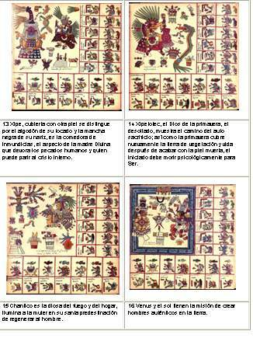
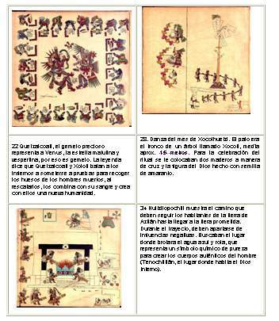

CODICE BOTURINI
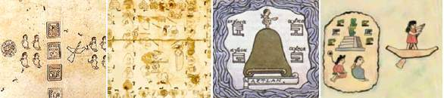
Fue elaborado en piel de venado y relata el origen y peregrinación de los mexicas desde la mítica tierra de Aztlán, hasta la fundación de Tenochtitlan.
Consta de 21 hojas e papel de amate recubiertas de estuco. Cuenta la leyenda que Huitzilopochtli (colibrí zurdo), les pidió a los mexicas buscar la tierra prometida, cuya señal era una serpiente parada sobre el nopal, devorando una serpiente, la cual, tras siglos de peregrinación, fue encontrada en el lago de Texcoco, donde se fundó su civilización.
Serpiente, Águila, nopal, piedra filosofal, agua del gran lago, extraordinarios basamentos esotéricos de la gran Tenochtitlán, que ya han sido mencionados en la primera conferencia de este congreso.
El códice Azcatitlan, que también perteneció a la colección de códices de Lorenzo Boturini, pasó después a manos de Joseph Marius Alexis Aubin, quien lo lleva a París en 1840; pertenece desde 1898 al acervo de la biblioteca Nacional de Francia. Alegoriza inteligentemente a los principios de la vida mexicana en Tenochtitlán en un cuadro que muestra a unos pescadores en canoa, ocupados en la dura brega, tratando de pescar entre juncos y aves acuáticas.
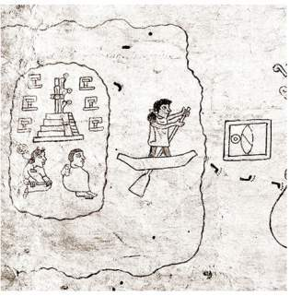
Vanos utopistas, que en modo alguno valdría la pena citar, suponen en forma absurda que todo esto pasaba en el año 1325 de nuestra era. Parafraseando en forma socrática, diremos: Los ignorantes ilustrados no solamente ignoran sino, además, ignoran que ignoran.
Bien saben los Dioses de Anáhuac que la fundación de la gran Tenochtitlán se esconde entre la noche profunda de los innumerables siglos que nos precedieron en el curso de la Historia. Los humildes fundadores de la poderosa civilización solar, México-Tenochtitlán, dedicaban la mayor parte de su precioso tiempo a la pesca y a la caza de aves acuáticas.
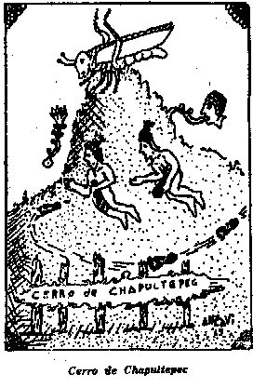
En los códices aztecas se mencionan deidades como: Atlahua, "el que lleva el atlatl". Amimitl, proviene etimológicamente de "mitl", flecha, y "atl", agua. Opochtli, el "zurdo". Tradúzcase así: "El que lanza las flechas con la mano izquierda." Que no son ídolos como piensan algunos, sino los principios espirituales de las fuerzas maravillosas de la naturaleza. Los aztecas se prosternaban ante los Dioses santos (los ángeles del cristianismo) y la respuesta jamás se hacía esperar.
En el teocali (casa de Dios) se resume y concentra totalmente el motivo fundamental de la ciudad, del pueblo y del estado.
Este códice mexicano también representa sobre un cerro al grillo, el cerro de chapultepec, (Chapulli, “chapulín o langosta”, Tepetl, “cerro” y C apócope de Co, “en”, que significa “En el cerro del chapulín”). En Chapultepec se encuentra un templo en los mundos superiores y el grillo era utilizado para que el ser humano se desdoblara en cuerpo astral y así poder ser admitidos en los templos sagrados
Paraísos e Infiernos.
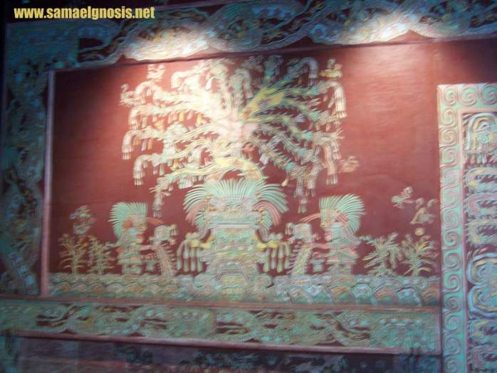
Instructora: María Guadalupe Licea Rivera (Comisión Secretaría del ICQ Gnosis)
Las trece esferas del mundo superior tienen correspondencia con 9 regiones inferiores como en el infierno de Dante en el libro La Divina Comedia, cada una de estas regiones estaba destinada a distintos tipos de muertos, relacionadas siempre con el trabajo del iniciado, desde las labores más sencillas hasta las más complicadas. Obviamente estas regiones son el recorrido que hace el iniciado en forma consciente para llegar a lo más alto y perfecto; las 9 esferas infra dimensionales se corresponden con 9 cielos de los planetas ordenados de acuerdo a sus órbitas alrededor del Sol y ellos son: Luna, Mercurio, Venus, Sol, Marte, Júpiter, Saturno, Urano, Neptuno.
En sentido vertical, el universo se componía por el nivel celeste y el inframundo. El primero estaba formado por trece cielos, los iniciales relacionados con astros como la Luna, las estrellas, el Sol, Venus, los cometas o lugar del giro y los dos siguientes con colores. Sigue el lugar de las tempestades, del noveno en adelante, eran cielos en que habitaban las deidades siendo el último el Omeyocan o lugar de la dualidad.
Al inframundo iban quienes morían de muerte natural. Había que pasar por ocho lugares llenos de peligros para llegar, finalmente, al Mictlán, el noveno y más profundo de ellos.
Atravesaban un río, dos cerros que chocan entre sí, la culebra que guarda el camino, el lugar de la lagartija verde, pasar por ocho páramos, atravesar ocho collados, el lugar del viento frío de navajas, cruzar un río y llegar al Mictlán, donde habitaban Mictlantecuhtli y Mictlancíhuatl, dualidad de la muerte, en equilibrio con la dualidad suprema que habita en el Omeyocan.
Símbolo que se encuentra en la parte superior de la Piedra del Sol. Se trata de la fecha 13 Acatl o 13 caña y viene a representar precisamente a los trece cielos de Anáhuac, que se corresponden los trece Sefirotes de la Cábala hebrea, diez que corresponden al Árbol de la Vida y los tres aspectos superiores con las regiones Absoluto.
La Doctrina Secreta de Anáhuac enseña que existen trece cielos y afirma solemnemente que en el más alto de éstos viven las almas de los niños que fallecen antes de tener uso de razón, dice la doctrina de México antiguo que esas almas inocentes esperan a que se destruya la presente humanidad por el gran Cataclismo que se avecina, para reencarnarse en una nueva humanidad. Debemos entender que el término niño en forma simbólica representa a iniciados o Maestros que deciden por voluntad propia esperar una nueva raza para volver a tomar cuerpo físico ya para complementar su trabajo en la auto-realización íntima del Ser o bien para cumplir una misión específica en nuestro planeta tierra.
Meztli la diosa de la Luna habitaba en los nueve cielos.
En nuestro organismo existen centros psíquicos que nos ponen en relación con las nueve dimensiones superiores del Cosmos o con las 9 regiones inferiores, esos 9 cielos se correlacionan inteligentemente con las 9 zonas profundas de la tierra, los magos aztecas pudieron con sus poderes concientivos comprobar estas supra dimensiones, así como las infra dimensiones, si queremos verificar por experiencia directa estas regiones debemos desarrollar facultades de percepción que se encuentran latentes en la raza humana.
Hablaremos en primer lugar de los trece cielos de Anáhuac.
Los aztecas hablaban del cielo como un universo formado generalmente por trece estratos, en donde habitaban diversas deidades. En los códices aztecas, el cielo casi siempre es dibujado por una franja horizontal de tres colores: rojo, amarillo y azul, sabemos que estos colores se relacionan con los tres Logos: Padre, Hijo y Espíritu Santo; debajo de esta franja o sobre ella, aparecen estrellas.
El universo mexica estaba formado de trece cielos ascendentes a partir de la tierra y cada uno estaba asignado a ser la morada o el camino de alguno de los astros del firmamento.
La tierra solo era un lugar o etapa de transición en donde se purificaba a través del sufrimiento y penas del alma.
Muchas almas que sufren quisieran ingresar a los paraísos elementales, más esto es imposible debido a sus pecados y errores, entre la bienaventuranza inefable de los paraísos moleculares y electrónicos, existe una humanidad divina que es invisible para los sentidos físicos de la humanidad mortal, porque se han degenerado, pero visible para aquellos que han despertado la consciencia, en la Gnosis tenemos métodos y sistemas, para que cada quien pueda entrar en vida en esos paraísos terrenales. Ya en esta época “moderna” se ha perdido la capacidad de asombro, a los niños ya no se les enseñan los cuentos de hadas, se arruinaron los sentidos internos, con los cuales podemos ver, oír y palpar los grandes misterios de la naturaleza y el cosmos, sin embargo éstos se encuentran latentes en todo ser humano con capacidad de desarrollarlos si así lo desea.
El primer cielo inmediato sobre la tierra, donde se mueven la luna y las nubes. Está habitado por deidades lunares
En el primer lugar y el más inferior corresponde a la Luna y el Tlalocan (lugar de Tlaloc), se conoce como el paraíso de Tlaloc, a él iban los que habían muerto en algún trance relacionado con el agua o fulminados por un rayo, entendemos que son aquellos que ayudan a otros en forma desinteresada y en vida ofrendan el sacrificio de sus pasiones y deseos, es un lugar en donde abundan los alimentos y cuyos habitantes parecían estar siempre felices, jugando y cantando, un lugar de delicias, repleto de dicha y felicidad.

Este es el segundo cielo el de la Diosa Citlalicue o Citlalcueye “la de la falda de estrellas”, también era conocida como Citlatona “Diosa de la Vía Láctea”, deidad creadora que se identificaba con el principio engendrador que envía a los niños al nacer, según algunos autores es una manifestación de la deidad femenina vieja, madre de los dioses.
Tercer cielo
Lugar de Tonatiuh, el sol.
Avanzado en su larga carrera desde el país de la luz, hasta su casa de occidente para sumergirse en el inframundo.
Aquellos que morían en la guerra o en el altar del sacrificio iban a la casa del sol. Todos andaban unidos en una inmensa llanura. Cuando el sol va a aparecer empiezan ellos a lanzar gritos de guerra.
El Sol exige muchos sacrificios para transformarnos en hombres o mujeres solares, lo que sido mal interpretado, las ofrendas deben ser en base al sacrificio de nuestras emociones inferiores, en la expiación de nuestros deseos y pecados.
Imagen del Dios Tlahuizcalpantecuhtli, una advocación de
Quetzalcóatl. Dios del amanecer y del este.
Uno de los Dioses que sostienen los cielos.
El cuarto cielo.
Está asociado a Venus, llamada Citlapol o Hey Citlallin, "estrella grande, la mayor y la más brillante.
Así mismo es la región de las espinas que simbolizan la voluntad, pruebas y sufrimiento, pero también poder.
El cometa que vio Moctezuma.
El quinto cielo, estaba ocupado por serpientes de fuego que había creado el dios de este elemento y de ellas salían los cometas y otras estrellas, trayendo señales de los dioses.
Es el lugar de los cometas y estrellas errantes
citlallin-popoca, "estrellas que humean".
citlalmina, "estrella tirasaeta", que es cuando tienen cauda.
Es obvio que nosotros somos débiles en todos aspectos y por ello necesitamos el auxilio de las fuerzas divinales ayuda para trascender nuestros sufrimientos, cuánto temor sentimos al presentarse un cometa o una estrella errante vaticinando catástrofes y sufrimientos y sin embargo también nos pueden auxiliar en nuestro trabajo interior.
El Pico de Orizaba o Citlaltépetl (náhuatl: Citlalin, Tepetl, 'estrella, monte o cerro' ‘Monte de la estrella’)
Recordamos el Cerro de la Estrella donde se celebraba cada 52 años la ceremonia del fuego nuevo, para renovarse en todos aspectos, éstas fiestas estaban relacionadas con el paso de las Pléyades por este cerro de la Estrella.
El sexto cielo
Tezcatlipoca Señor del cielo y de la tierra, fuente de vida, tutela y amparo del hombre, origen del poder y la felicidad, dueño de las batallas, omnipresente, fuerte e invisible.
Este cielo es representado por un espacio verdinegro, donde nace y se extiende la noche.
Aquí ejerce sus poderes Tezcatlipoca Yohualli, el enemigo.
Tezcatlipoca “espejo humeante” era uno de los dioses más importantes de los Mexicas, era tenido como invisible, el cual andaba en todo lugar, en el cielo, en la tierra y en el infierno y decían que solo él entendía el regimiento del mundo y solo él tenía el poder para dar las prosperidades y riquezas y que también tenía poder para quitarlas. Es uno de los dioses de la creación junto con Quetzalcóatl.
El séptimo cielo
TLAHUIZCALPANTECUHTLI Uno de los Dioses que sostienen los cielos. (El cielo del medio día).
El que muestra su rostro de día.
Es también el ámbito de Huitzilipochtli. Colibrí de la izquierda o zurdo o colibrí del sur.
TEZCALTIPOCA y HUITZILOPOCHTLI, son criaturas del fuego, vivas representaciones de la noche y el día, pero son también hombres despiertos y perfectos, que lograron erradicar de su naturaleza interior los enemigos ocultos.
El octavo Cielo
COATLICUE, “Falda de serpientes”, es una de las formas de la diosa madre, asociada a otras diosas.
Es el lugar de los muertos y donde brotan las tempestades que azotan al Tlaltipac, casa de la luna y de Mictlantecuhtli.
Venciendo las tentaciones y el aspecto tenebroso del ego que vive en todos los niveles de la mente, se logra llegar a este sagrado lugar, porque el cuchillo de obsidiana es sin duda, símbolo de la voluntad que se requiere para enfrentarse a nuestros enemigos secretos, para dominarse así mismo, este es el lugar de aquellos que han muerto en sí mismos, eliminando de su psiquis los elementos indeseables.
Quetzalcóatl y Tezcatlipoca seleccionaron un monstruo cubierto de ojos y bocas y lo partieron en dos para crear el mar y la tierra y ser convertido en el Tlaltipac Dama de la Tierra.
"REGION DEL BLANCO"
El Noveno Cielo
Símbolo de Venus, al igual que en el pectoral de Quetzalcóatl, llamado Ehecailacacozcatl, que es un corte transversal de un caracol marino, a manera de mariposa, entre rayos de luz.
En el borde de la piedra se encuentran los signos de Ilhuicatl (el Cielo), las cuchillas de obsidiana como rayos solares sobre el cielo del día. Las estrellas sobre el alto cielo y el signo de Venus sobre el cielo del día.
Es el noveno cielo la mansión blanca identificada con la Estrella de mañana.
Es necesario despertar nuestra conciencia para que ésta se libere y goce de las delicias y felicidad infinita de los mundos superiores.
COZAUHQUITLAN
"REGION DEL AMARILLO"
El Décimo Cielo
El amarillo sagrado, para ganarlo debemos utilizar sabiamente la energía creadora, sublimándola en medio de las tinieblas de la inconsciencia y abriéndose paso entre las dos columnas que son los dos canales que atraviesan la médula espinal desde el coxis hasta el cerebro.
El verdadero conocimiento que realmente puede originar en nosotros un cambio interior fundamental es la Auto-observación psicológica de sí mismos.
EL ONCEAVO CIELO ES LA "REGION DEL ROJO"
TONATIUH. Era la máxima fuente de energía del Universo, pero también esotéricamente era el Sol que guiaba a los iniciados en su labor.
En este cielo Tonatiuh muestra su rostro rojo, que es en la tarde, a la hora del crepúsculo lo que viene a simbolizar la eliminación total de los defectos en todos los niveles de la mente, es la ascensión victoriosa al Padre y la cristalización de las tres fuerzas primarias de la naturaleza y del cosmos infinito.
TETEOCAN
DOCEAVO CIELO.
Lugar "donde moran los dioses" lugar de la dualidad sagrada y en el espacio más elevado habita Ometeotl, el dios 2 o dualidad sagrada.
Incuestionablemente nuestro resplandeciente Sistema Solar de ORS tiene 12 Planetas, más el Sol y esto viene a recordarnos a los 12 Apóstoles del Cristo, más el mismo Cristo. El final de la Gran Obra ha de realizarse siempre en este Decimosegundo planeta de la familia solar.
Espacio eminentemente divino. Aquí es donde todas las deidades permanecen y desde donde se proyectan para estar en otras partes.
1. Piedra de Chalco
En una de las caras de esta piedra, vemos la representación de un árbol florido en cuya parte superior se encuentra un ave que canta, todo lo cual representa el Tamoanchán, "lugar de los orígenes".
TRECEAVO CIELO OMEYOCAN "LUGAR DEL DOS”.
El ombligo del Universo del cual nació nuestro planeta y el Universo al cual pertenecemos.
Treceavo y más alto cielo es donde reside el ser supremo del universo: OMETEOTL, el señor del dos y nadie, ni siquiera los dioses creadores pueden acceder a este cielo.
Aquí se encuentra el Tamoanchan, lugar mítico de abundancia y bienes, origen de los Dioses creados por la pareja original Tonacatecuhtli y Tonacíhuatl.
Los trece cielos son representados por regiones de la naturaleza y del Cosmos que debemos ir conquistando paso a paso con nuestra purificación interior. Podemos afirmar que has tres tipos de muerte; la muerte del cuerpo físico, la muerte de nuestros defectos psicológicos y la muerte segunda y para que exista una transformación de nosotros mismos debe haber muerte, “si el grano no muere, la planta no nace”.
MUNDOS INFERIORES:
Dicen las tradiciones Náhuatl que aquellos que no han sido elegidos por el Sol o por Tlaloc van fatalmente al Mictlán, “lugar de los muertos”, lugar donde reinaba eternamente la oscuridad ubicada hacia el Norte, rumbo conocido como el Mictlampa” región donde las almas padecen una serie de pruebas mágicas al pasar por los “mundos infiernos”
Son nueve lugares en donde las almas sufren espantosamente antes de alcanzar el descanso definitivo. Para los Aztecas el infierno era un lugar de pruebas.
En primer lugar para llegar al MICTLAN han de pasar por el cenagoso el “Chignahuapan”, “Río de nueve aguas” el mismo Aqueronte de Dante, en la barca de Carón ésta viene a ser la primera prueba a que someten a las almas los Dioses infernales”.”…Hay de vosotras almas perversas! No esperéis nunca ver el cielo. Vengo para conduciros a la otra orilla, donde reinan las eternas tinieblas, en medio de calor y del frío…”. Esta región era llamada Aponahuaia o Itzcuintlan.
Continúan los sabios mexicanos diciendo que después el alma tiene que pasar entre dos montañas que se juntan, era el lugar llamado Tepectli Monamictlan: donde los cerros chocan entre sí.
En tercer lugar había de pasar por Iztepetl: Montaña de Obsidiana;
En cuarto lugar por la región en donde aulla tremendo un viento muy helado, Izteecayan este era un sitio con una sierra compuesta de ocho colinas y nevaba copiosamente.
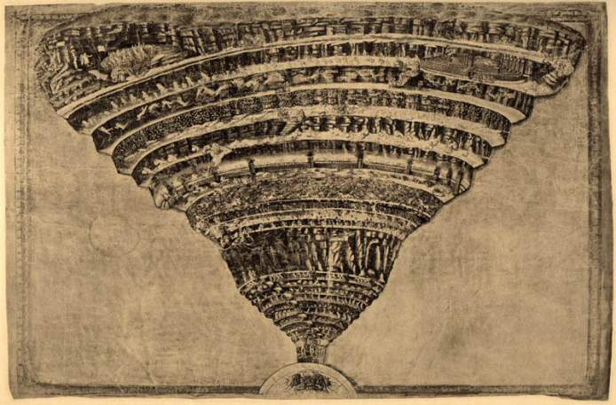
Después había que pasar por el sitio donde flotan las banderas, Paniecatacoyan: este lugar estaba al pie de la última colina del Izteecayan y ahí empezaba una zona desértica muy fría, compuesta de ocho páramos que había que recorrer.
Imagen de Sandro Botticelli para representarlos nueve círculos dantescos.
La sexta región era llamada Timiminaloayan: en el que se flecha, aquí se decía era un sendero en cuyos lados manos invisibles enviaban puntiagudas saetas hasta acribillar a los pasantes.

En el séptimo círculo Teocoyocualloa: Lugar donde las fieras se alimentan de los corazones están las fieras que comen los corazones,
El siguiente lugar era llamado Izmictlan Apochcalolca: El camino de niebla como un velo que cubre la vista, en este lugar; se tenían que vadear nueve ríos antes de llegar al sitio donde le esperaba su descanso mortal.
En el octavo el paso es estrecho entre lugares y piedras llamado Chicunamictlan: Aquí las almas encontraban el descanso anhelado. Era el más profundo de los lugares de los señores de la muerte.
Después de pasar todos estos obstáculos, se llega a la liberación de su alma. Debemos entender que existe la liberación intermedia que consiste en unas vacaciones para el alma en los mundos superiores y la otra es la liberación total y definitiva, la que consigue en base a esfuerzos conscientes y padecimientos voluntarios
En el noveno y último círculo de dentro del interior de la tierra existe el Chignahumictlán, donde se pasa por la muerte segunda que tan sabiamente se describe en el Apocalipsis de San Juan.
Muchos son los dioses y diosas que habitan en éstos nueve círculos del infierno Azteca, entre los más importantes son:
Mictlantecuhtli y Mictecacíhuatl “señor y señora del Infierno.
Se conservan los nombres de los Dioses por ejemplo de Ixtupezteque “El que tiene el pie roto” y de su esposa Nezoxochi “la que arroja flores”
Nextepeua “el que riega ceniza” y su esposa Micapetlacalli “caja de muerto”
Tzontémoc “el que cayó de cabeza” y su esposa se llama Chalmecacíhuatl “La sacrificadora”.
Acolnahuácatl “el de la región torcida”.
Debemos aclarar que éstos lugares o regiones infradimensionales son algo meramente simbólicas y tampoco son eternos, una vez purgada la culpa el alma se libera, los infiernos son conocidos entre los sufís, chinos, budistas, cristianos, romanos, cristianos, aztecas, mayas, etc. Y vienen a representar el crudo realismo de los infiernos atómicos de la naturaleza y del cosmos, los cuales encontramos también en nuestra naturaleza interior.
Los vivos también penetramos en los mundos infiernos como se demuestra en las llamadas pesadillas, obviamente el infraconsciente humano es de naturaleza infernal.
Dante Alighieri escribió una obra extraordinaria, llamada La Divina Comedía. Los nueve círculos dantescos tienen realidad; el infierno del Dante es cierto, pero simbólico, alegórico.
Escrito está que a cada uno de los seres humanos, se nos asignan siempre 108 existencias. Si durante esas 108 existencias no disolvemos el “Yo psicológico”, si durante esas 108 existencias no despertamos la consciencia, dejan de darnos cuerpos físicos y posteriormente ingresamos en la involución sumergida de los mundos infiernos.
Las almas involucionan dentro de los mundos infiernos. Si en vida no fuimos capaces de reducir a polvo al ego, al yo, al mí mismo, al sí mismo –en las 108 existencias–, después de la muerte ingresamos dentro de las entrañas de la Tierra, en las infra dimensiones de la naturaleza y del cosmos. Allí, dentro del mundo soterrado, hemos de sufrir lo indecible; allí tendremos que involucionar en el tiempo hasta que las fuerzas centrífugas desintegren al mí mismo, reduzcan a polvo al ego.
Entre los náhuatls, sabios cual ninguno, se habló del Mictlán, se dijo que habían nueve círculos, se aseguró que los difuntos pasarían por entre esos nueve círculos y que allí serían probados, para más tarde ingresar a los paraísos elementales de la naturaleza.
El México Antiguo tiene la sabiduría de la eternidad. Aquí, en la tierra sagrada de los náhuatls, de los toltecas, de los mayas, de los zapotecas, existen verdades trascendentales que deben ser estudiadas, analizadas, conocidas, comprendidas.
Quien logre pasar por los nueve círculos dantescos, después de la “Muerte Segunda”, se emancipa. El alma, la esencia pura, resurge a la superficie, a la luz del Sol, para reiniciar un nuevo proceso evolutivo que ha de comenzar por el reino mineral, continuar en el vegetal, proseguir en el animal, hasta reconquistar el estado de humano que otrora se perdiera. Entonces se le asigna al alma un nuevo ciclo de existencias –108 existencias más– para que se auto-realice. Si no lo logra, se repite el mismo proceso.
En este papiro vemos principalmente al Divino Jerarca de la Ley de Dios, ANUBIS, pesando el Corazón del Alma del difunto en la Gran Balanza.
Por todo hay 3,000 ciclos. Aquellas almas que en 3,000 aeones o períodos de tiempo no consigan la maestría, después de la “Muerte Segunda” –en el ciclo tres mil– se sumergirán para siempre entre el seno del Espíritu Universal de Vida, convertidos en simples elementales; no en mahatmas, no en gurús, no en dioses, no en ángeles, sino en simples elementales de la naturaleza.
Es cierto también que cuando el cuerpo físico muere, el alma se enfrenta a revivir sus acciones tanto buenas como malas y al final sus obras son pesadas en la balanza, si exceden las buenas obras se le otorgan unas vacaciones en los cielos o mundos superiores, si sus obras negativas exceden a las buenas, ingresará a las regiones inferiores y si tiene equilibrio, se dará un nuevo cuerpo físico.
En las regiones moleculares y electrónicas existen muchas naciones o reinos de inmensa dicha donde puede nacer internamente todo desencarnado si la Ley del karma lo permite, en base a sus acciones.

Ma. Guadalupe Licea Rivera.

Cuauxicalli
Instructor: Ricardo Santana. (Phoenix Arizona)
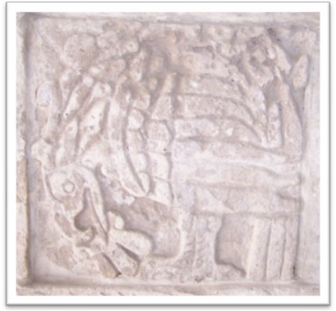
El Calendario Azteca o La Piedra del Sol
Los Grandes Maestros que se han movido entre los hijos de la Tierra han venido a través de todas las edades a hablarnos del camino y del sacrificio necesario para regresar al estado paradisíaco que otrora perdimos. En su infinito amor y compasión, estos maestros vienen a impartir su enseñanza aun a sabiendas de que serán humillados, abusados, escupidos, envenenados, y como ha demostrado la historia, hasta crucificados. La falta de agradecimiento por el sacrificio que han hecho se debe a la ignorancia, a la carencia de una inquietud espiritual y a la frialdad de nuestra indiferencia porque estamos sumergidos en el miedo; miedo a sentirnos engañados, miedo que nos ridiculicen, miedo a sentirnos rechazados, hasta miedo al qué pensarán de nosotros. Pero sabiendo más y mejor que nosotros, en su infinita misericordia estos Grandes Maestros han plasmado su enseñanza en la piedra viva, para que aunque transcienda el tiempo y las edades, cuando el estudiante esté listo la doctrina le llegue a sus oídos.
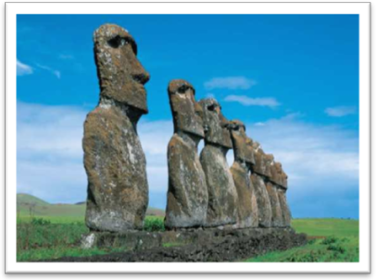
Bien sabemos que el proceso de involución resulta ante todo muy doloroso. Los procesos degenerativos a los que estamos expuestos desde nuestra salida del paraíso nos han traído hasta nuestra situación actual, por lo que constantemente experimentamos sufrimiento de algún tipo en forma de preocupaciones, depresión, celos, ira, y con ello el daño constante a nuestros centros intelectual, emocional y sexual. Vemos con el paso de los días cómo es que la psiquis se afecta siendo cada vez más difícil para muchos poder entender aun las cosas más simples, cómo otros se tornan cada vez más crueles e insensibles ante el dolor y el sufrimiento ajeno, y de igual forma vemos que el abuso de la sexualidad nos ha llevado a aceptar el adulterio y la fornicación en la comodidad de nuestras salas en forma de novelas, dramas de televisión, películas, revistas, el dice-que-se-dice, etc.
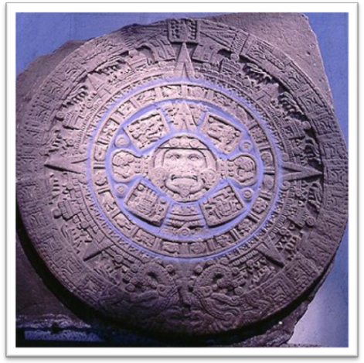
Esta degeneración nos ha incapacitado hasta privarnos de recibir de forma espontánea aquellos mensajes que nuestros antepasados nos dejaron en forma de Arte Regio, donde los códices, las esculturas, y los grabados con sus símbolos y los colores en perfecta armonía cantaban relatos y melodías inefables a aquellos que tenían el oído para escuchar y el entendimiento para entender. En nuestra condición actual, sólo nos limitamos a ver majestuosas obras de arte como los Códices de Anáhuac, los monolitos de Pascua, las esculturas en Tula y Teotihuacán, y aun la Piedra del Sol, como simples tallados en piedra… en ocasiones hasta degradándolas cuando consideramos que tales obras son meramente elementos de cierto carácter decorativo y eso es todo.
Estas obras maravillosas datan de los tiempos en los cuales verdaderos Hombres anduvieron en la Tierra, verdaderos Humanos que experimentaban en sí mismos la armonía de las siete notas de la creación, que conocían de las grandes verdades sobre la vida y la muerte, que no carecían de facultades para moverse por los aires del misterio y del dominio sobre las fuerzas de la naturaleza. De este período de sabiduría es que data el Calendario Azteca, CUAUXICALLI, también conocido como La Piedra del Sol.
En su aspecto físico, esta monumental obra tiene una altura de casi 4 metros, un peso de 24 toneladas, y pudo haber tomado años el poder plasmarla en la piedra viva. Podríamos comparar tal magnitud estableciendo que es tan alta como una casa de residencia y más pesada que una columna de 19 automóviles, pero aun siendo esto impresionante, nos resulta insípido y superficial por lo que es necesario profundizar.
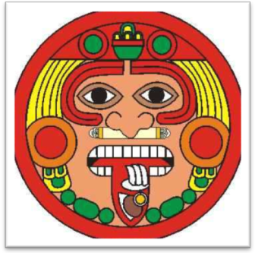
A grandes rasgos, la Piedra del Sol nos muestra cómo la creación emerge de un punto central, de una fuente creadora llamémosle DIOS, DEUS, TAO, THEOS, o TEOTL, y que por Ley de Analogías podemos deducir con entera lógica que eventualmente todo regresará a ese mismo punto de partida.
El centro de la Piedra del Sol presenta la figura del Creador del Universo, TONATIUH, el Anciano de los Días, aquél cual el Gran Hermes Trismegisto invocaba cuando en profunda veneración exclamaba
“Santo eres Tú, O Dios, cuya voluntad se perfecciona a sí misma a través de tus Potestades…”
y en EL vemos su acción creadora como la proyección de su lengua, representación del Verbo Creador; recordemos que está escrito
“En el principio era el Verbo, y el Verbo era con Dios, y el Verbo era Dios y por El todas las cosas fueron hechas”.
El Creador es la figura céntrica de la obra, como símbolo que todo emana de EL y que a EL todo regresa; y a modo de calendario, la figura de TONATIUH está rodeada de las Edades Cosmogónicas que indican la existencia y el fin de Cinco Soles o Cinco Razas, todas entre el símbolo que representa la fecha 4-TEMBLOR.
Cinco razas, la actual y cuatro anteriores, que han entrado en el dominio de las leyes mecánicas de la naturaleza según cada una se ha cristalizado como manifestación del Creador desde el Espíritu hasta la materia. Evidentemente cada una entró en el camino de las leyes de la evolución y de la involución, entonces nacieron, crecieron, y eventualmente envejecieron y murieron. Todos podemos dar fe de este proceso de nacer, crecer, envejecer y morir porque lo vemos a lo largo y lo ancho de la creación; entre los humanos este ciclo puede durar unos 70-80 años, entre algunos insectos en ciclos de horas o días, entre los árboles en ciclos de cientos de años, y entre los cuerpos celestes en millones de años. Las Humanidades que han poblado la Tierra no han sido la excepción.
Entre las humanidades, estos períodos de nacer, crecer, envejecer y morir se expresan en términos de “Eras” o “Edades” que hacen referencia al nivel de esplendor de la raza, y en el lenguaje esotérico se conocen como las Edades de Oro, de Plata, de Cobre y de Hierro. Estas son las mismas cuatro eras que vemos simbolizadas en el libro de Daniel:
“La cabeza de esta imagen era de fino oro; sus pechos y sus brazos, de plata; su vientre y sus muslos, de bronce; sus piernas de hierro; sus pies, en parte de hierro, y en parte de barro cocido.”
Cada una de estas edades es de vital importancia porque hace referencia específica a cuán cerca de los Dioses se encontraba la raza en sí misma.
Samael Aun Weor nos dice con respecto a la Edad de Oro:
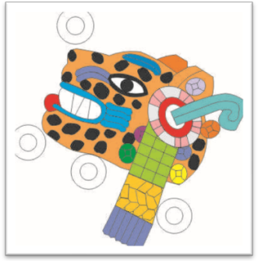
“…no existe ni «lo mío» ni «lo tuyo», todo es de todos y cada cual puede coger del árbol del vecino sin temor alguno; sólo reina el amor, la fraternidad, todos adoran conjuntamente al ETERNO DIOS VIVIENTE; por ello no existe el EGO en los seres humanos, todos son inocentes, gozan de la belleza de la Naturaleza; no hay fronteras, no hay ejércitos, no hay nada que pueda disminuir la felicidad; todo es de todos y lo único que reina, soberano, es ESO que se llama «AMOR»”.
En la primera Edad de Oro, la raza más remota a nuestro tiempo se representa por la figura del Sol Jaguar (Ocelotl-Tonatiuh), símbolo de la Raza Polar, aquella que existiera en el área del casquete polar en la Isla de la Lejana THULE; gigantes que poblaron la Tierra y que eventualmente fueron devorados por los Tigres de la Sabiduría. Estos verdaderos Hombres fueron capaces de conservarse en su Era de Oro porque se mantuvieron regidos por los Principios Cósmicos Universales y se dice que se convirtieron en tigres, como representación de su habilidad y sagacidad en la lucha contra sus propios defectos de carácter psicológico.
La Segunda Raza que poblara la Tierra fue la Raza Hiperbórea y esta habitó el planeta en la parte norte del hemisferio, en el área que compone lo que hoy es Irlanda, Alaska, y esta es representada por el Sol de Viento (Ehecatl-Tonatiuh).
Los Hiperbóreos vivieron el esplendor de la Edad de Oro, pero penetraron la Edad de Plata cuando vieron el comienzo de los primeros vestigios del EGO, donde como seres humanos comenzaron a querer conquistar la Tierra. Sin embargo en este período todavía disfrutaban del esplendor de los primeros días cuando todavía le rendían culto a los Dioses Inefables y cantaban alabanzas a los Heraldos de la Aurora. Mas la cristalización del EGO entre esta humanidad llevó a muchos hasta los principios de la Edad de Cobre, donde sufrieron la pérdida del esplendor primieval, y vieron el surgimiento de las guerras y de las fronteras.
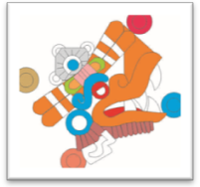
Cuentan los maestros y las leyendas que esta segunda raza pereció por los huracanes; vientos que para los Náhuatl y los Mayas son representación del hálito de vida que emana del Espíritu; el mismo hálito de vida que Dios sopló en las narices del hombre al formarlo del polvo de la Tierra.
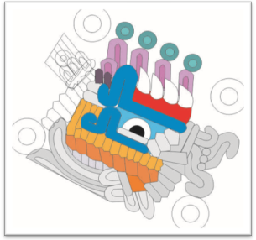
Los hijos del Tercer Sol están representados por el Sol de Lluvia (Quiahuitl-Tonatiuh) y la sabiduría gnóstica afirma que durante esta época existió la Raza Lemur que se desarrolló en el área de lo que es hoy el Océano Pacífico, en el antiguo continente MU. Entre los remanentes que quedan de tal continente, vemos hoy las Islas de Pascua con sus impresionantes monolitos de piedra, tallados en fila en reverencia hacia el Este, en espera del advenimiento del sol, la luz interior, de entre las tinieblas.
Miembros de la Antigua Sociedad Teosófica y otros sabios afirman que esta tercera raza pereció por la lluvia y la lava de fuego y los Hombres fueron convertidos en pájaros para salvarles del sacrificio; mas no tomamos esto de forma literal. “Convertirse en Pájaros” es en realidad una forma alegórica que simboliza que aquellos que se libraron de la catástrofe pudieron librarse porque se unieron al Espíritu siguiendo el camino de la Revolución de la Consciencia: por su trabajo y sacrificios en bien de sus hermanos y la humanidad, en el arduo trabajo de la disolución de sus defectos de tipo psicológico, y alcanzando el “nacimiento segundo” de momento en momento por virtud de la eliminación de sus propios defectos. Hablamos en forma enfática cuando establecemos que cada defecto eliminado da lugar al advenimiento de lo nuevo, de una nueva enseñanza, de una nueva facultad, virtud, o ley que se cristaliza en el alma.
La Edad de Cobre de la Tercera Raza marcó la pérdida del esplendor con la llegada de las guerras y el EGO se tornó cada vez más denso y tangible en forma de codicia, de ira, de envidia, con el camino involutivo de las pasiones y los deseos llevándoles a las puertas de la Edad de Hierro, la que vino entonces a establecer el principio del fin.
Es durante esta última época que toda humanidad pierde la comunión con el Espíritu Universal de vida, cuando el EGO, YO o Mí Mismo, viene a ocupar el lugar de la Esencia, cuando los deseos, vicios y placeres, la vanidad, el orgullo, la lujuria, y el amor propio rigen los procesos intelectivos, sexuales y emocionales del hombre. Es durante la Edad de Hierro que vemos el mayor nivel de degeneración a nivel de la mente, del corazón y del sexo.
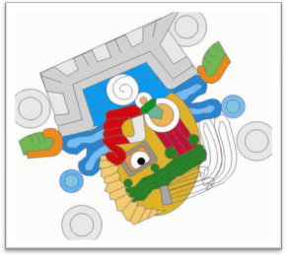
Una vez penetrando en la mecanicidad de las leyes de la naturaleza, la Ley del Eterno Retorno de todas las cosas y la Ley de la Recurrencia establecen que no solamente todo regresa a su punto de partida, sino que todo lo que regresa, vuelve a repetir sus mismas causas, eventos y circunstancias junto con sus mismas consecuencias buenas y malas.
La Cuarta raza o Raza Atlante emerge de las semillas de la tercera, y el Sol de Agua (Atonatiuh) viene a representar entonces a esta como la que existiera en el área que hoy día es el Océano Atlántico y que pereciera por el Gran Diluvio Universal del que nos habla el libro del Éxodo. De esta Cuarta Raza, surgieron como herederos los egipcios, mayas, e incas, y por ser vástagos de una misma simiente es que encontramos similitudes entre sus rasgos físicos, sus arquitecturas, religión y su cultura.
La Raza Atlante vio su Edad de Oro desarrollando la Ciencia, el Arte, la Filosofía y la Mística, y también vieron su fin en su Edad de Hierro, cuando la degeneración les llevó a cometer el error de olvidarse del Espíritu, cuando las pasiones los llevaron a las prácticas del canibalismo, a prácticas tenebrosas con las fuerzas elementales de la naturaleza, al abuso del sexo en forma de fornicación, adulterio y homosexualismo, mas no todos perecieron.
Se dice que aquellos Verdaderos Hombres hijos del cuarto sol se convirtieron en peces, es decir, abrazaron la Sabiduría del Rey Neptuno y siguieron el camino de la Revolución de la Conciencia aprendiendo a dominar sus pasiones, eliminando sus defectos, levantando la antorcha de la Luz de la Sabiduría para que aquellos con el anhelo vivo les siguieran. Estos que se salvaron vinieron a ser semilla para la gran quinta raza y el resto sucumbió ante el diluvio.
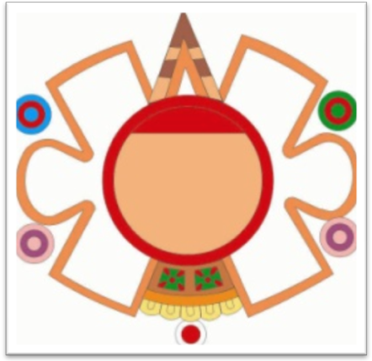
La quinta raza, nuestra Raza Aria, está simbolizada por el Quinto Sol o el Sol de Terremoto (Olin-Tonatiuh) ante el cual, los sabios Nahuas bien han dicho:
“los hijos del quinto sol perecerán por el fuego y los terremotos.”
Nosotros los hijos de la Raza Aria, los Hijos del Quinto Sol, independiente de todo avance tecnológico que se haya hecho en las ciencias, la tecnología, o en la medicina, no es una raza especial, superior o privilegiada de forma alguna. Igual que las cuatro razas anteriores, solamente aquellos que sigan el camino de la Revolución de la Conciencia son los que se liberarán del sacrificio.
Es por eso que la Piedra del Sol, en la profunda sabiduría de los Antiguos de Anahuac, no solamente nos muestra la historia de las razas que anduvieron la Tierra, sino que también, como un mapa, nos muestra el camino a seguir para alcanzar el estado del verdadero Hombre, del Super-Hombre; para que aquellos que se emprendan en el camino de la inquietud espiritual, del Nacimiento Segundo, la Muerte Mística y el Sacrificio por la Humanidad sean capaces de liberarse de la catástrofe que se avecina. Estos detalles se encuentran velados en la Rueda de los 20 Días.
Vivimos en momentos donde nos hemos vuelto a olvidar del Espíritu Universal de Vida, del Eterno Dios Viviente que es el Manantial Puro de Vida, y donde hemos sustituido la ternura del agradecimiento y la gratitud por las fuerzas del deseo y de la pasión. Vivimos en tiempos donde hemos aceptado el materialismo y la veneración del cuerpo a expensas de las virtudes y de las facultades del alma. Cada día que pasa aceptamos más la crueldad y la maldad, y como humanidad nos movemos como un tren desenfrenado por el camino de la perversidad.
La Rueda de los 20 Días representa los atributos, virtudes y facultades del Verdadero Hombre, aquél que en principio tiene las facultades de ser Rey de la Naturaleza. Es el Verdadero Hombre aquél que se mueve y existe en un estado superior de consciencia que se alcanza con el despertar de aquellos “gérmenes solares”, semillas, o partículas ígneas que residen en cada uno de nosotros como un regalo del Creador del Universo. Son estas semillas solares las que debemos cultivar para ver florecer en cada uno de nosotros las virtudes y las facultades del alma, el despertar de nuestros poderes trascendentales y poder experimentar la Gran Realidad.
Cada uno de los días en la Rueda de los Veinte Días está representado por símbolos que depositan su sabiduría directamente en la consciencia, en aquello verdaderamente digno en cada uno de nosotros. Sin embargo la habilidad de entender el mensaje depende del Nivel de Ser de cada cual.
Vivimos en una condición muy pobre como máquinas humanas confundiendo constantemente los momentos de placer con la verdadera felicidad, vivimos bajo la influencia directa de lo que otros dicen y de lo que otros piensan de nosotros; vivimos identificados tanto con las cosas del mundo exterior como con nuestro propio mundo interior de pensamientos lujuriosos, de sentimientos de ira, de codicia, de amor propio. Toda esta identificación con tantos pensamientos mecánicos, preocupaciones, y tantas formas mentales es la que nos mantiene en un estado de distracción, o mejor dijéramos “de sueño constante” y el Nivel de Ser de cada cual está definido por cuan profundo es ese sueño en el cual vive. Es por eso que cuando aquél Gran Maestro dijo:
“El que tiene oídos para oír, oiga.”
Se refería a que distintas personas serán capaces de poder comprender a distintos niveles de entendimiento. El cambio en el Nivel de Ser nos explica que muchos hayan vivido la experiencia de leído un pasaje y entender algo, y releer el mismo pasaje a un tiempo futuro y comprender la misma enseñanza a un nivel más profundo y significativo.
Evidentemente es posible alcanzar Niveles Superiores del Ser, pero para esto es necesario el trabajo sobre sí mismos; queremos decir con esto aplicando la auto-observación de instante en instante y viviendo el padecimiento voluntario de sacrificar del deseo mismo. Así es como la Esencia se hace cada vez más fuerte; la eliminación de cada agregado de lujuria, de ira, de codicia, de orgullo, de amor propio, etc., libera fragmentos de nuestra esencia y nos llevan a crear un nuevo centro permanente de conciencia que permite la manifestación directa del SER ante todo impacto que nos llega del exterior, en todo lo que decimos, en todo lo que pensamos. Este es el trabajo de la Revolución de la Consciencia que tiene como resultado el que se realice a plenitud esa tercera petición que se hace cada vez que se verbaliza un Padre Nuestro:
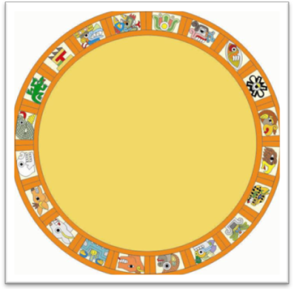
“Que se haga Tu voluntad así en la Tierra como en los Cielos”
Todo esto es este parte del mensaje que nos transmite la Rueda de los Veinte Días.
Entre los símbolos de la Rueda vemos representaciones de animales como el caimán (símbolo del Íntimo, el SER), la lagartija (elemento Tierra, estabilidad), la calavera (muerte del mí mismo), la serpiente (la sabiduría, fuego sagrado), el venado (la voluntad), el conejo (escuchar la voz del Íntimo), la caña (la sabiduría, el Templo del Espíritu Santo), el tigre (sagacidad, astucia), el agua (símbolo de la vida), etc., y en su totalidad indican el trabajo a realizar para alcanzar el despertar de la consciencia.
Sin presumir de sabios y sin pomposidad alguna, le proveemos al amigo lector una de las muchas interpretaciones posibles de la Rueda de los Veinte Días. Bajo ningún concepto declaramos tal interpretación como final y definitiva, sólo pretendemos ofrecer una guía inicial e invitamos al lector a que profundice, reflexione y medite en esta fenomenal obra de arte, ciencia, filosofía y mística trascendental:
“El trabajo debe comenzar con la transformación radical interior a través del auto-conocimiento y se debe desarrollar en la vida misma, creando estabilidad en nuestros centros emocional, intelectual y motor;
“Morir de momento en momento es vital, mas esto requiere del análisis profundo, de voluntad verdadera, de aprender a escuchar a los demás igual que aprender escuchar la voz de la consciencia, del dominio del Instinto Animal, y del trabajo activo y laborioso en la lucha constante contra la pereza. Con este trabajo desarrollamos la fiereza del Tigre para luchar contra nuestros propios defectos psicológicos;
“Seamos prudentes en el uso de la palabra. Recordemos que el Verbo crea y nuestra prudencia determinará si usamos el verbo para crear o para destruir, para servir a los demás o para causar dolor y sufrimiento;
“Protejamos la pureza de nuestras aguas al no prestarnos a la crítica, al chisme, los dramas, y dediquémonos con reverencia al sabio trabajo de la transmutación de nuestra energía creadora viviendo la vida de forma artística, en armonía con la belleza, haciéndonos parte del Principio de la Fuerza Crística Universal, sacrificándonos por la Humanidad;
“No estamos solos en el camino, las Fuerzas Elementales de la Naturaleza y el auxilio superior nos acompañan.”
El resultado de la violación de la Ley resulta ser siempre catastrófico. Ha llegado la hora de dejar a un lado las teorías y la creencia de que el caos en el que vivimos se resolverá de alguna forma maravillosa por cuenta propia. Recibamos como una escudilla, en gratitud y agradecimiento, la enseñanza de los antiguos y trabajemos arduamente en sí mismos, rompamos las cadenas del deseo y demos lugar a que en cada uno de nosotros se manifieste el Ser en toda su plenitud y así adquiriremos la verdadera belleza interior. Sólo así estaremos protegidos y preparados para afrontar los eventos que se avecinan.
Que todos los seres sean felices.
Quetzalcoatl
Instructor: José Isabel Mauricio Vargas. (Rincón de Romos, Aguascalientes)
Finos amigos, así como los indos, los chinos, griegos, egipcios, hebreos, etc., tuvieron su guía espiritual que los llevo a alturas insospechadas, así también los mexicanos tenemos el nuestro: Éste es Nuestro Señor Quetzalcóatl.

Quetzalcóatl como Título:
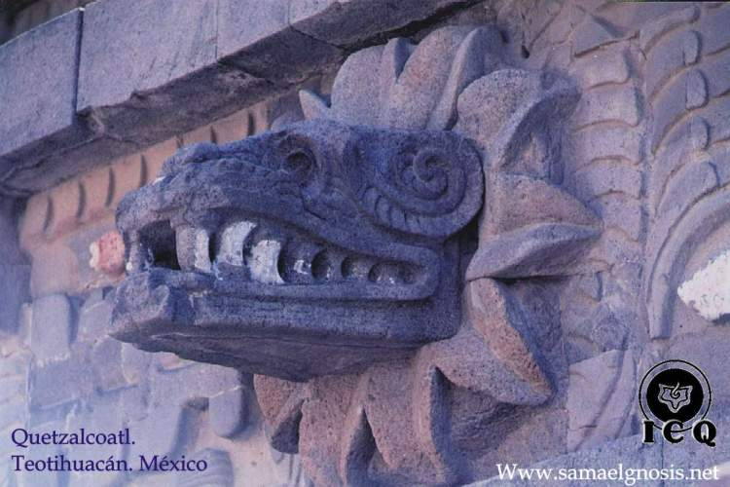
Divinidad de los antiguos Mexicanos, adorado por los toltecas significa literalmente "serpiente emplumada".
En el México Serpentino, Quetzalcóatl, el Cristo Mexicano, fue "devorado por la Serpiente", y por ello recibió el título de "Serpiente Voladora".
Con el trabajo interior, después de haber sido "devorados por la Serpiente", nos transformamos en Serpientes. Más tarde el Águila, el Tercer Logos, el Archi-Hierofante y el Archi-Mago, nuestro Real Ser, el Maestro Secreto, se traga a la Serpiente. Entonces nos convertimos en "Serpientes Emplumadas", en el Quetzalcóatl Mexicano, en el Mahatma, y la Obra queda realizada.
Amigos, si en la vieja Europa se adoró al Cristo, quiero que sepan también que aquí se reverenció al Cristo cósmico, a nuestro señor Quetzalcóatl. No es pues Quetzalcóatl un ídolo como presumen de ello muchos supercivilizados ignorantes.
Viendo cuidadosamente los viejos códices, hallaremos riquísima información sobre nuestro señor Quetzalcóatl.
Vivía él, en una casa espléndida, en una ciudad maravillosa, viva representación divinal del paraíso terrenal. Un día cualquiera, dice la tradición alegórica, o simbólica, mandó llamar a su esposa, ella concurrió al llamado, se extendió la estera sagrada en el duro piso, y cuenta la leyenda de los siglos que se embriagó con vino.
No debe tomarse esto en el sentido literal de la palabra realmente se trata de alegorizar el drama edénico, es decir, comió de ese fruto del que se prohibiera cuando se dijo: «De todos los árboles del huerto podéis comer menos del árbol de la ciencia del bien y del mal porque el día que de él comieres moriréis».
Quetzalcóatl se entristeció mucho por haberse embriagado, es decir, había comido del árbol de la ciencia del bien y del mal.
Entonces hubo de abandonar la lejana Tula, el Paraíso, la ciudad espléndida de la luz, vagó por todos los países del mundo sufriendo terriblemente, recordemos aquél momento en que Jehová Dios se dirigiera a Adam y Eva para decirles: «Vosotros pereceréis» y ellos hubieron de salir del Edén para trabajar y ganar el pan con el sudor de su frente y para alumbrar sus hijos con dolor.
Así también nuestro señor Quetzalcóatl vagando por todos los países del mundo, sufrió lo indecible; arrojó sus joyas – cosas materiales - en un río sagrado, escondió sus tesoros divinales – virtudes - y se fue en busca de la tierra roja, la Tierra de nuestros antepasados, la Tierra de nuestros Mayores, sufrió mucho, y mirándose un día en el espejo dijo: «he envejecido» fue sometido a pruebas por algunos magos negros pero él salió victorioso y al fin después de haber sufrido mucho llegó a la tierra roja, entonces dice la tradición pudo morir y resucitar, bajó a la región de los infiernos, al Mictlán, para recoger los huesos de sus antepasados.
Incuestionablemente antes de subir es necesario bajar, a toda exaltación le precede siempre una espantosa y terrible humillación; Quetzalcóatl fue humillado antes de ser exaltado. Arrepentido resolvió incinerarse y entre esas cenizas resucitó para convertirse en el lucero de la mañana.
Recordemos nosotros aquella frase del Apocalipsis que dice: «Al que venciere le daré el lucero de la mañana», ese lucero de la mañana, esa estrella maravillosa, Venus, realmente representa la fuerza extraordinaria del amor.
Quetzalcóatl resucitó de entre los muertos, es decir, volvió a cristificarse, sufrió por haber caído, pero se transformó después de haber sufrido y convertido pues, en un maestro de sapiencia, se transforma en el lucero de la mañana.
Quetzalcóatl es el Cristo cósmico, el Cristo que bulle y palpita en todo lo que es, en todo lo que ha sido y en todo lo que será.
Nosotros también como Quetzalcóatl, un día lejano perdimos la Tula paradisiaca, el Edén maravilloso del que nos habla el Génesis hebraico, salimos del Jardín de las Hespérides, abandonamos los Campos Elíseos, cuando caímos en la fornicación animal. Más ante nuestra vista hay un guía, un guía extraordinario y maravilloso, que nos indica el camino de la liberación. Ese guía es ¡Quetzalcóatl!

Quetzalcóatl como Salvador
Al mundo han venido muchos profetas, avataras, salvadores, que, comprendiendo los terrores del abismo, han querido salvarnos, pero a la humanidad no nos gustan los avataras, los salvadores. A la humanidad no nos interesa la salvación.
¡Estamos en una Edad Negra terrible! Necesitamos regenerarnos, necesitamos estudiar a fondo los Misterios Quetzalcoatlianos, y llevar este mensaje de nuestro Señor Quetzalcoatl por todo el Mundo, para que arda el Mundo con la llamarada de la gloria maravillosa de Quetzalcoatl.
En todas las ciudades de los distintos reinos de este antiguo México se rendía culto a nuestro Señor Quetzalcóatl y si nosotros visitamos Yucatán hallaremos en algunas piedras todavía la historia de la vida, muerte y resurrección de nuestro señor Quetzalcóatl.
Eso se debe a que los antiguos Nahuas, los antiguos mexicas eran verdaderamente guerreros, sabios, conquistaron otras tierras, se expandieron hacia el sur llegaron a Yucatán impusieron su doctrina en todos los lugares centroamericanos.
Ni siquiera los mayas pudieron rechazar el grandioso culto a nuestro señor Quetzalcóatl; Incuestionablemente la religión Nahuatl lo mismo que la maya y la tolteca están impregnadas de tremenda sabiduría divinal. Quienes supongan por ejemplo que los dioses de Anáhuac o los dioses toltecas o zapotecas eran meramente ídolos se hallan perfectamente equivocados. En nombre de la verdad diremos que los dioses de la antigua Tenochtitlán no fueron jamás ídolos.
Los Nahuatls no eran tan ignorantes como suponen los extranjeros que vinieron de Europa, como para adorar ídolos.
En realidad de verdad en la gran Tenochtitlán y pueblos adyacentes se rindió siempre culto a los ángeles, a los Elohim a los Prajapatis, quienes piensen que los dioses de Anáhuac eran simplemente ídolos están totalmente equivocados.
Los dioses de Anáhuac son los mismos ángeles del cristianismo, los mismos Elohim de los hebreos, los mismos Prajapatis del Indostán.
Así pues, repito y enfatizo:

Principio Cósmico Universal
En modo alguno sería posible el nacimiento del Universo, si excluyéramos a nuestro Señor Quetzalcoatl.
En cuestiones de Cosmogénesis, el pensamiento Quetzalcoatliano resulta matemático como una tabla pitagórica.
El verbo Quetzalcoatliano, hace fecundo al Omeyocan para que surja la vida en la aurora de la creación.
Incuestionablemente sólo hay viento y tinieblas en el Omeyocan, antes de que la palabra fecunde a la materia caótica.
En el Yoalli Ehecatl, donde se arremolina la quietud infinita, la vida aguarda latente el instante de ser despertada a una nueva actividad.
Evidentemente, la geometría Quetzalcoatliana es el fundamento de cualquier Cosmogénesis.
Quetzalcoatl, como Demiurgo arquitecto del universo, da forma matemática y geométrica a todo lo que ha sido, es y será.
En el Omeyocan, el ombligo del mundo, donde surgen las formas determinativas y arquetípicas de este gran Universo, el pensamiento Quetzalcoatliano es el fundamento matemático.
La gran creación surgida dentro del seno del negro Tezcatlipoca es fecundada, gobernada y dirigida por la serpiente emplumada.
El águila y la serpiente, como unidad múltiple perfecta, origina los soles, las plumas, los tigres y los ritmos de Universo. (Para los Pocos) (Video)
Explicado en otras palabras, he de decir, en forma enfática, con entera claridad, que Quetzalcoatl no es un mito. Incuestionablemente, Quetzalcoatl es el Verbo, es la Gran Palabra, es el verbo que fecunda a la materia caótica para que surja la vida, es el Logos Platónico, el Demiurgo Arquitecto del Universo, el fuego Creador.
Cuando estudiamos a Quetzalcoatl, descubrimos que en él existe el mismo drama cósmico de Jeshua Ben Pandirá, Jesús el Cristo. Quetzalcoatl cargando con la cruz a cuestas nos recuerda, precisamente, al Mártir del Calvario.
La palabra fue la que dio a este Universo la vida, la palabra sostiene a este Universo, el Logos suena, el Logos es música, la música también es esférica y fluye en todo el panorama cósmico. Dentro de nosotros está latente Quetzalcoatl, dentro de cada uno de nosotros existe la posibilidad de encarnarlo.
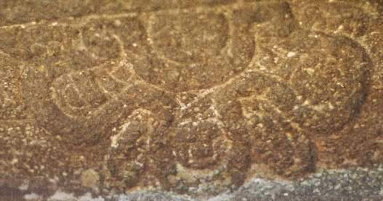
Así, en realidad, Quetzalcoatl es el Logos, es lo que es, lo que siempre ha sido, y lo que siempre será; es la vida que palpita en cada átomo como palpita en cada sol. Antes de que el Universo existiera, Quetzalcoatl existía.
No sería posible aceptar en modo alguno, una mecánica sin mecánico, como cree la Antropología materialista, nosotros, debemos comprender que detrás de toda mecánica tiene que haber principios inteligentes; Quetzalcoatl, es el prototipo divinal de todos los tiempos, es la Unidad Múltiple Perfecta, es el Cristo.
Cuando estudiemos a Quetzalcoatl no lo vamos a hacer desde un punto de vista literal, debemos analizarle juiciosamente a la luz de las más diversas teogonías. Quetzalcoatl que se expresa en todo lo que es, ha sido y será, es el fuego que radica en todo núcleo universal.
No podrían ser comprendidos los Quetzalcoatls, los Deucaliones, los Hermes Trismegisto, los Budhas, sin conocerse previamente los Misterios Crísticos. Quetzalcoatl en realidad de verdad es semilla de remotos lugares... es fuerza de rumbos desconocidos para la humanidad actual, “Germen vivo del Superhombre". Eso es Quetzalcoatl.
Quetzalcoatl como principio inteligente, puede ligar al Macrocosmos y al Microcosmos dentro del corazón del hombre.
Solamente mediante los misterios del Lingam-Yoni ((y Pudenda)) es posible conectar el alma con el espíritu, lo Macrocósmico con lo Microcósmico…
En tanto nosotros ignoremos los misterios de los Aztecas, los Zapotecas, los Toltecas, etc., será imposible lograr en nosotros, realmente, la fusión integral del espíritu con el alma. Los misterios del sexo son trascendentes y están en la cruz:
Los misterios del sexo fueron enseñados por nuestro Señor Quetzalcoatl encarnado realmente, convertido en hombre vivo y no en simple personaje histórico.
El Cristo Cósmico, el Logos Platónico, el Demiurgo griego, es Unidad Múltiple Perfecta.
Incuestionablemente, Quetzalcoatl, el Cristo es: I-N-R-I, analizando significa: I = Ignis, N = Natura, R = Renovatur, I = Integram. El fuego renueva incesantemente la naturaleza.
El fuego Quetzalcoatliano se encuentra en el centro de toda Unidad Cósmica que surge a la vida, en el centro de toda constelación viviente, en el centro de todo Planeta, de todos los Soles, por eso es que Quetzalcoatl no ha perecido, nunca perecerá, existe antes de que el Universo existiera y seguirá existiendo a través de la eternidad.
El misterio de las almas gemelas es extraordinario y esto lo viene a poner de relieve sobre la faz de la Tierra, Ce – Acatl, el gemelo de Quetzalcoatl. Incuestionablemente la esencia purísima de nuestra propia alma puede manifestarse en cualquier otro organismo aparte del personal. He aquí el misterio de las almas gemelas, uno de los misterios más grandes y más sublimes del Amor.

Quetzalcoatl como Maestro
Cuando un hombre encuentra a su compañera gemela incuestionablemente ha hallado la felicidad. Dichoso el hombre que encuentra a la mujer amada, sólo recordemos que el amor comienza como un destello de simpatía, se substancializa con las fuerzas del cariño y se sintetiza en la adoración.
Un matrimonio perfecto es la unión de dos seres, uno que ama más y otro que ama mejor. El amor es la mejor religión.
No son los astros, en realidad de verdad, lo que preocupaba tanto a Quetzalcoatl, son los “Hombres”. Obviamente, los seres humanos estamos sometidos a la Ley del Péndulo; Tan pronto deseamos algo como lo despreciamos. Hoy en realidad de verdad, despreciamos lo que antes anhelábamos.
Nuestra mente, nuestro corazón, están sometidos a la Ley del Péndulo. Las Naciones mismas se mueven de acuerdo con la Ley del Péndulo.
Naciones que en otra Era fueron profundamente religiosas, al cambiar el Péndulo, al situarse en vía opuesta, se volvieron materialistas. Al retornar el péndulo a su estado original primitivo se tornaron nuevamente religiosas. Ese es el caso de la Rusia actual. La mayor productividad de Parapsicología, según los cálculos que se han hecho, nos vienen de Rusia, señalan que la espiritualidad comienza a brotar en Rusia, así sucederá algún día también en China, se cumplirán las palabras de Quetzalcoatl.
Cuando el péndulo retorne a su punto original primitivo, una nueva espiritualidad se manifestará entre los chinos, entonces cambiará su historia.

Quetzalcoatl como individuo.
Quetzalcoatl en vísperas de ser juzgado, condenado a muerte, ((-dice el Presidente en su magistral y diamantina obra Quetzalcoatl-)) cayó en la tentación de volverse inmortal. Eso merece una profunda reflexión, es mediante el amor, mediante la mujer, mediante el sexo, que nosotros podemos en verdad transformamos y convertimos en seres inmortales y poderosos.
Ha llegado la hora en que nosotros conozcamos los misterios Quetzalcoatlianos, que conozcamos los misterios del Árbol del Universo, que conozcamos los misterios del sexo, que los estudiemos profundamente para transformamos radicalmente y convertirnos, en hombres y más tarde en "superhombres"
¡Tula termina, dicen los Toltecas! ¡Quetzalcoatl, Tula se acaba!
Sí, se acabó; se acabó el Edén perdido, la lejana Tula se volvió cenizas, el Jardín Edénico, el Jardín de las Hespérides, se volvió polvareda cósmica. El hombre perdió sus facultades trascendentales y se convirtió realmente en un mendigo, abandonó la sabiduría antigua, degeneró totalmente; y ahora solo la gloria de Quetzalcoatl, en este Universo, puede transformarnos radicalmente y convertirnos en Superhombres...
Se cerró un ciclo. ¡La Serpiente se mordió la cola! Los Edenes de los tiempos antiguos quedaron como perdidos y ahora el hombre encorvado, sufriendo, marcha por este doloroso camino, lejos, muy lejos, de la sabiduría Quetzalcoaltiana. Necesitamos regresar a la antigua sabiduría y hacer resplandecer los Misterios de Anáhuac sobre la faz de la Tierra.
¡Se fue Quetzalcoatl a través de su cruz! ¡Sí! Porque en la cruz se encuentran los Misterios del Lingam-Yoni ((y Pudenda)); porque la cruz es un instrumento de redención y de transformación.
Incuestionablemente, si la cruz es el instrumento de tortura y de martirio, también en verdad, la cruz es el instrumento de la liberación. Se fue Quetzalcoatl, pero debe vivir en nuestro corazón, debe nacer en cada uno de nosotros. ¡Se fue, sí! Como se iban las almas de los difuntos en el viejo Egipto navegando en la barca de Ra, rumbo al sol inefable. Se fue Quetzalcoatl, pero debemos llamarlo con todo nuestro corazón, debemos invocarlo, y debemos eliminar de sí mismos esos defectos que cargamos dentro y que nos alejan de nuestro Señor Quetzalcoatl.
La obra maravillosa del ex presidente, licenciado José López Portillo, debe ser cincelada en oro, sobre mármoles divinos...
“Amigos, ha llegado la hora en que nosotros debemos revolucionarnos contra nosotros mismos, ha llegado la hora en que debemos transformarnos, ha llegado el momento en que debemos abrir los viejos códices de Anáhuac y conocer la sabiduría serpentina de nuestro Señor Quetzalcoatl.

El Panteón Azteca
Instructor: Hammurabi Luis Rivera (Tulancingo Hidalgo)
Para los tlamatinime nahuas, quienes enseñaban que sólo con flores y cantos puede el hombre encontrar la verdad, Xiuhtecuhtli, Chalchiuitlicue, Tlaloc, Ehecatl, y todos los seres del panteón azteca no suman dioses sino números, leyes, fuerzas, atributos, efluvios, pensamientos Divinos.
Sin embargo nos hemos creado tantas fantasías acerca de los antiguos Dioses de Anáhuac que en la actualidad no logramos comprender cuál fue el mensaje o la enseñanza que nos quisieron dejar nuestros antepasados…
Por ello mencionaremos algunas de las principales deidades que a través de la antropología Gnóstica podemos llegar a comprender, para utilizar sus principios cósmicos en el roce social de la vida cotidiana.

HUEHUETEOTL
Huehueteotl, el Padre de los dioses y de los hombres, el Dios Viejo, la primera y la última síntesis de nuestro Ser. En el fondo de la conciencia de todo hombre y de toda mujer vive ESE SER.
El SER es la bondad de las bondades, la misericordia infinita, lo oculto de lo oculto. El mantram o palabra de poder PANDER, era utilizado por los sabios de la meditación para llegar hasta El.
El Dios Viejo del Fuego se representa en la cultura antigua TEOTIHUACANA, como un anciano cargado de años y que soporta sobre su cabeza milenaria un enorme brasero.
Incuestionablemente, el Dios del Fuego Creador, relacionada con el aspecto sexual del ser humano, representa ostensiblemente, una de las más antiguas tradiciones de los pueblos MAYAS y NAHUATL; es la DEIDAD del Centro en relación directa con los cuatro puntos cardinales de la tierra, así como el brasero sagrado para encender la hoguera en el centro de la morada y del templo Azteca, y por eso es muy normal ver en los Hierofantes del Dios de la llama, la mística figura de la Cruz, que también se encuentra ornando los incensarios llamados "TLEMAITL" -Manos de Fuego" con que los sacerdotes incensaban siempre a los Dioses Sagrados.
Incuestionablemente, un Dios tan antiguo como éste, muy similar a "AGNI" el Deiduso Védico del Fuego, tiene también muy variadas advocaciones. Se le llama "XIUHTECUHTLI", cuyo hondo significado es: "Señor del Año", "Señor de la Hierba", "Señor de la Turquesa" ya que esa palabra "XIUHUITL" con una pronunciación un poco variada, incuestionablemente, significa estas tres cosas y se le ve en los diversos Panteones de Mesoamérica bajo esta advocación.
Huehueteotl nos enseña a Dominar nuestros fuegos internos símbolo de nuestras pasiones y deseos incontrolados además de los estados iracundos que destruyen la capacidad de amar en el ser humano. Nos motiva a cultivar la paciencia y a utilizar de nuestras fuerzas creadoras con inteligencia y prudencia.

EHECATL
Ehecatl, dios del aire, del viento, de la noche, Deidad invisible e impalpable. Los nahuas lo representaban con la máscara de la muerte y cráneo enormemente grande o desnudo; con boca de labios alargados de la cual sale el viento.
Cuando el aire soplaba desde el oriente, donde está el Tlalocan, el Paraíso, lo llamaban Tlalocayotl; cuando soplaba desde el Norte, donde está el Mictlán, lo llamaban Mictlanpaehecatl; cuando soplaba desde el Poniente, donde habitan las mujeres que mueren de parto. Cihuatlampaehecatl; cuando soplaba desde el Sur, donde están las diosas, Huitztlampaehecatl.
Ehecatl ayuda en los grandes y pequeños viajes, en el trabajo diario, etc.
Si se lo suplicamos él nos retira una vieja enfermedad, un mal, un amigo, un mal vecino, etc., pero Ehecatl exige pago por sus dádivas. El que le demanda algo, tiene que hacer desinteresadas y buenas obras entre los hombres sin distinción de raza, credo o clase.
El símbolo de Ollin, presentado al centro de la piedra del sol en azteca, es el signo místico del Dios del Viento, el Señor del Movimiento.
Todas aquellas actitudes ligeras y caprichosas, así como los pensamientos lascivos y perversos que surgen de nuestras fantasías, no permiten que las fuerzas elementales de Ehecatl nos ayuden.
Y por el contrario siendo prontos, activos y cultivando la seriedad y madurez en lo que hacemos recibiremos todos los impulsos de este Deiduso o inteligencia natural superior del elemento aire.

TLALOC
Tlaloc, dios de la lluvia. «Tlalli»: tierra; «Octli»: vino, «el vino que bebe la tierra».
Los nahuas lo representaban siempre en la «casa de la luna»; el rostro, cubierto con la máscara sagrada a través de la que asoman sus ojos azules; brazos y piernas desnudos con brazaletes de oro en las pantorrillas y cactli azules.
Largos cabellos caídos sobre la espalda; diadema de oro adornada con plumas blancas, verdes y rojas y collar de cuentas de jade; túnica azul sobre la cual una malla termina sus rombos en flores; en la mano izquierda, escudo azul sobre el que se abren los cuatro pétalos de una hermosa flor roja; en la mano derecha, los símbolos del granizo y del rayo en oro pintados de rojo. A ambos lados, dos vasos de patas azules simbolizando al agua y la Luna.
Este dios tenía adoratorios en el Templo Mayor y en las cumbres de las altas montañas del valle de Tenochtitlán. Nunca faltó el fuego en sus altares.
Los Maestros lo invocaban para agradecerle la abundancia de las cosechas, para pedirle lluvia en las grandes sequías o para que deshiciera las nubes de granizo.
Cierto Sabio en estado de Meditación profunda, hubo de ponerse en contacto directo con el Señor "TLALOC"...
Este Gran Ser vive en el Mundo Causal, más allá del Cuerpo, de los afectos y de la mente...
Vestido exóticamente parecía un árabe de los antiguos tiempos; su rostro imposible de describir con palabras era semejante a un relámpago...
Cuando se le recriminó por el delito de haber aceptado tantos sacrificios de niños, mujeres, varones, ancianos, etc., la respuesta fue: "Yo no tuve la culpa de eso, nunca exigí tales sacrificios, eso fue cosa de las gentes allá en el mundo físico"; luego concluyó con las siguientes palabras: "Volveré en la Nueva Era Acuaria".
Incuestionablemente, el Dios "TLALOC" habrá de Reencarnarse dentro de algunos años...
Los antiguos Sacerdotes cuando llamaban a las Ondinas de los ríos y de los lagos, o a los Genios de las nubes o a las Nereidas del tormentoso océano, clamaban con gran voz pronunciando los siguientes Mantram o palabras de poder: "VEYA, VALLALA, VEYALA, HELAYA, VEYA"...
Ciertas tribus de América, cuando quieren lluvia para sus cultivos, reunidos sus miembros, asumen la figura del Sapo, la imitan, y luego en coro remedan el "Croac" de los mismos, el resultado no se hace esperar demasiado...
Los antiguos Mexicanos oraban al Señor de la lluvia, a TLALOC, y entonces era regada la tierra con las aguas de la vida...
Dominando nuestras aguas internas (fuerzas sexuales), adaptándonos a todas las circunstancias de la existencia podremos recibir la ayuda del señor Tlaloc.

COATLICUE
Esta deidad representa al elemento tierra, así como a la vida y a la muerte.
La muerte es coatlicue con su pecho de flácidos senos, adornado con collar de manos y corazones y su gran falda de serpientes anudada por un cráneo al centro.
La cual nos invita a comprender sus enseñanzas sobre los procesos de la muerte para así también comprender la vida
La parte posterior, de los hombros a los pies, simboliza a Tonantzin, la madre de los dioses
Tonantzin es vida, Coatlicue es muerte. Los hijos de Tonantzin son hijos del amor y de la castidad; los hijos de Coatlicue son hijos de la pasión y del adulterio.
La parte frontal es el reflejo de los que habitamos en este planeta; irreflexivos, reaccionarios llevando y encontrando únicamente cosas simbólicamente muertas en nuestra vida, la parte posterior es la ternura que hemos olvidado, la nobleza, la sinceridad y muchos valores que Tonantzin tiene para sus hijos por eso ella esta atrás, escondida, olvidada por estas generaciones.
Cuando nos apegamos demasiado a nuestras pertenencias terrenales entonces el elemento tierra y sus genios no pueden fortalecernos porque encuentran esos obstáculos, necesitaríamos aprender a ser equilibrados entre lo físico y lo interno, lo material y espiritual, para dominar y recibir los beneficios de la tierra.

TONANTZIN
Nuestros pensamientos, sentimientos, ideas, esperanzas, temores, amores, odios, acciones, sensaciones, placeres, satisfacciones, frustraciones, etc., se encuentran en los cinco centros DE LA MAQUINARIA HUMANA: Intelecto, emoción, movimiento, instinto y sexo
El descubrimiento de algún elemento inhumano en cualquiera de los Centros, sea de pereza, orgullo, ira lujuria, envidia, codicia o gula; debe ser motivo más que suficiente para el trabajo interior...
Todo defecto psicológico debe ser previamente comprendido mediante la técnica de la meditación, antes de proceder a su eliminación...
Extirpar, erradicar, eliminar, cualquier elemento indeseable, sólo es posible invocando el auxilio de "TONANTZIN", (La Divina Madre KUNDALINI), una variante de nuestro propio Ser; el FOHAT particular de cada uno de Nos...
La Sabiduría Antigua enseña que "TONANTZIN" (Devi KUNDALINI), nuestra Divina Madre Cósmica particular, (pues cada persona tiene la suya propia), puede adoptar cualquier forma, pues es el origen de todas las formas, por lo tanto conviene que el Gnóstico medite sobre ella antes de quedarse dormido...
El aspirante deberá entrar diariamente en el proceso del sueño, repitiendo con mucha Fe la siguiente plegaria:
"TONANTZIN, TETEOINAN, ¡Oh, mi Madre, ven a mí, ven a mí!"

TLAZOLTEOTL
Entre la angeología azteca existe una diosa del parto llamada TLAZOLTEOTL.
TLAZOLTEOTL, la diosa del parto, es un Gran Ser que visto internamente (en los mundos superiores de conciencia) parece un hermoso adolescente lleno de vida.
El Maestro TLAZOLTEOTL usa siempre un bello manto azul y su rostro resplandece con el sonrosado color de la aurora. TLAZOLTEOTL es el jefe de un grupo de seres que trabajan intensamente ayudando a las mujeres en el parto.
TLAZOLTEOTL controla las aguas de la vida universal. TLAZOLTEOTL controla el líquido amniótico entre el cual se gesta el feto.
TLAZOLTEOTL controla todos los órganos femeninos relacionados con el embarazo y puede, por lo tanto, precipitar las aguas, dirigir el mecanismo de ciertos órganos y manipular las leyes que rigen la mecánica del parto natural.
TLAZOLTEOTL vive en el Edén (plano etérico o región de los campos magnéticos de la naturaleza). Toda madre puede invocar al Maestro TLAZOLTEOTL en el momento crítico del parto. «Pedid y se os dará; golpead y se os abrirá».

CIHUATETEO
Los Sabios Sacerdotes de ANAHUAC, afirmaron siempre en forma enfática que las "CIHUATETEO" o "Mujeres Diosas" muertas en parto, viven en el Paraíso Occidental, llamado "CINACALCO", la "Casa del Maíz"...
Del Germen, del Grano, nace la vida, y ellas dieron su vida precisamente por la naciente criatura...
La Madre Natura sabe pagar siempre de la mejor manera el sacrificio solemne de esas benditas mujeres...

CIHUAPIPILTIN
Se puede llamar con el corazón y con la mente a la deidad Cihuapipiltin.
En el Museo Nacional de México existe actualmente la escultura de Cihuapipiltin, diosa del Poniente y de las mujeres que morían al tener un hijo.
Esta diosa es verdaderamente un Gran Maestro de la Logia Blanca que vive en el plano etérico (Edén). Dicho Maestro trabaja en esas pobres mujeres que mueren de parto.
La muerte de las parturientas resulta, en los mundos superiores y de acuerdo con las leyes del karma (aun cuando parezca increíble), una obra perfecta.
El fruto de ese dolor es grandioso en los mundos internos. El alma desencarnada en ese parto aparece, ante el clarividente, con el hijo entre sus brazos.
La ley del karma determina esa clase de muerte para bien de las almas que la necesitan. Ley es ley y esta se cumple.
Cihuapipiltin es el Maestro auxiliar de esas pobres mujeres parturientas. ¡Invocadlo mujeres! Cuando lo necesitéis y recibiréis ayuda inmediata

CHALCHIUHTLICUE.
Chalchiuhtlicue: esmeralda, cosa preciosa; la que tiene falda de esmeraldas. Es la diosa del agua terrestre y esposa de Tlaloc.
Los nahuas la representaban joven y hermosa, con tiara de oro, enaguas y manto con borlas de quetzalli; en el jeroglífico que adorna su falda, en la cara interna superior de los muslos, aparece una preciosa ninfa de bífida lengua, símbolo de luz.
Los Maestros la invocaban en el verano, cuando los ríos se secaban por la sequía. Sobre el ara del templo ponían un montón de sal marina y devotamente impetraban su auxilio.
Después, el Maestro iba al seco lecho de algún río cercano y, con el bastón mágico, en éxtasis, abría dos pequeños hoyos próximos uno del otro y los llenaba con cobre líquido que previamente habían derretido los adeptos.
El Maestro repetía la invocación y con sus manos ampliaba uno de estos hoyos; entonces, el agua brotaba del lecho del seco río y comenzaba a correr.

XOCHIPILLI
Xochipilli: «xochitl», flor; «pilli», principal. Dios de la agricultura, de las flores, de la música, del canto, de la poesía y de la danza.
«Flores y cantos son lo más elevado que hay en la tierra para penetrar en los ámbitos de la verdad», enseñaban los tlamatinime en los calmecac.
Por eso toda su filosofía está teñida por el más puro matiz poético. La cara de Xochipilli es impasible pero su corazón rebosa de alegría.
Las garras felinas del fleco de su coraza son las mismas que a los lados de la cara de Tonatiuh, destrozan corazones, símbolo del sacrificio de las emociones negativas del iniciado; sacrificio sin el cual no es posible llegar a lo divino.
En los calmecac tenía lugar una ceremonia ofrecida a Xochipilli. Once niños, todos hijos de nobles, ejecutaban cantos y danzas en círculo en las cuales daban tres pasos hacia adelante y tres pasos hacia atrás, seis veces, al mismo tiempo que agitaban graciosamente sus manos.
Un niño, arrodillado frente al fuego que ardía en el altar, oraba silenciosamente por el pan de cada día y otro niño permanecía parado en la entrada del templo haciendo guardia. Esta ceremonia duraba tanto como las danzas infantiles y debía celebrarse en la primera noche que apareciera en el cielo la fina hoz plateada de la Luna nueva.
El director del calmecac, de pie entre el niño que oraba y los danzantes, dando frente al altar, con el rostro impasible como el de Xochipilli, recogía las vibraciones de la oración infantil, la de los cantos, las de las danzas, y levantando sus manos oscuras hacia el cielo, que ahora antojábanse una flor, pronunciaba quedamente la mística e inefable palabra que designa, define y crea, y que los niños pronunciaban en coro DANTER-ILOMBER-BIR.

CHAC MOOL
El Chac Mool fue venerado por el México Serpentino. Dos castas guerreras lo adoraban. Era llevado en grandes procesiones y entraba en los templos aztecas adorado por las multitudes. A él también se le hacían rogativas pidiéndole lluvias para la tierra. Este Gran Maestro ayuda a los que le invocan. Podrían hacerse amuletos con la figura del Chac Mool para cargarlos al cuello en forma de medallón, o pequeñas esculturas.
Si se observa la figura en que está acostado el Chac Mool, veremos que está acostado en la misma posición en que se acostaban los Iniciados egipcios cuando querían salir en Cuerpo Astral pronunciando el Mantram FA-RA-ON. Empero, algo curioso aparece en el ombligo del Chac Mool: es una escudilla o recipiente como para recibir algo. Realmente el Plexo Solar es maravilloso y el Chac Mool le dejó a la humanidad una gran enseñanza, acostados en esa postura podemos concentrarnos en la boca del estomago y vocalizar la letra uuuuuuu para que nuestras emociones inferiores pierdan fuerza y optemos por dejar a un lado estados depresivos y de estrés que tantos conflictos nos ocasionan.
Es necesario recalcar que para invocar a los Dioses del panteón azteca, es necesario tener méritos del corazón con que pagar los favores que ellos realizan, además de invocarlos en el nombre de nuestro Padre que está en secreto y suplicar que nuestras peticiones se cumplan de acuerdo a la ley.

XIPETOTEC
El desollado aparece sin piel como invitándonos a disolver ese cascarón de falsedad que nos colocamos ante el mundo y así afloren nuestros más íntimos sentimientos hacia el exterior, a través de encontrar esa serenidad que se observa en los ojos de la estatuilla y elevando nuestros cantos sagrados al infinito, con escudo en mano (Auto observándonos). Vamos a transcribir ahora un fragmento místico de una Oración a "XIPE TOTEC" el Dios Elemental de la Primavera, que lo es también de los Mercaderes...
ORACION
"Tú, bebedor nocturno,
¿Por qué te haces de rogar?
Ponte tu disfraz,
ponte tu ropaje de oro".
"Oh, mi Dios, tu agua de piedras preciosas
he descendido;
se ha transformado en QUETZAL
el alto ciprés;
la Serpiente de Fuego
se ha transformado en Serpiente de QUETZAL".
"Me ha dejado libre la Serpiente de Fuego.
Quizás desaparezca,
quizá desaparezca y me destruya yo,
la tierna planta de maíz.
Semejante a una piedra preciosa
verde en mi corazón;
pero todavía veré el oro
y me regocijaré si ha madurado,
si ha nacido el caudillo de la guerra".
"Oh Dios Mío, haz que por lo menos
fructifiquen en abundancia
algunas plantas de maíz;
tu devoto dirige las miradas hacia tu montaña,
hacia ti;
me regocijaré si algo madura primero, si puedo decir
que ha nacido el caudillo de la guerra".
Y cuando ya se logra el milagro de la fructificación, el devoto agradecido clama al bendito Señor XIPE TOTEC diciendo:
"Ha nacido el Dios del maíz
en TAMOANCHAN.
En el lugar en que hay flores
el Dios "I. Flor",
el Dios del maíz ha nacido,
en el lugar en que hay agua y humedad,
donde los hijos de los hombres son hechos,
en el precioso Michoacán".
Estas oraciones inefables son más bien de origen Tolteca, y están muy bien escritas en lenguaje esotérico "NAHUATLATOLLI".
Los Dioses del Fuego, Agni, Huehuetéotl, etc. Los Elohim del Aire, Paralda, Ehécatl, etc., las Divinidades del Agua, Nicksa, Tlaloc, etc., Gob y muchas otras Deidades, asisten siempre al místico que con Sabiduría, Amor y Poder, les invoquen... Samael Aun Weor
ICQ TULANCINGO, HGO.
Los Templos Aztecas
Instructor: Francisco Ismael Moreno Luna (Comisión Calmecac del ICQ Gnosis)
Los templos milenarios que fueron construidos en piedra por las antiguas civilizaciones, son el legado de la trascendente sabiduría que desarrollaron los aztecas. Han sido centros magnéticos de gran poder, invencibles al paso del tiempo, encierran terribles enigmas y secretos que a la luz de la gnosis pueden ser comprendidos.
Los Templos son verdaderas plantas de energía atómica; todas las Religiones tienen una base científica y los aztecas construyeron templos a una gran cantidad de deidades, estos han sido dispuestos en forma matemática para precisar la sabiduría contenida en ellos. El binomio Espíritu-Materia, no es sino la manifestación de una misma cosa; esta es la energía. Las oraciones son fórmulas mentales que nos permiten generar energía que pasan de un cerebro a otro. Así se realizan los llamados milagros. Quien ahora se ríe de la Religión resulta un enemigo de la energía atómica y sólo los ignorantes pueden reírse de tamaña verdad.
En la ciudad de México, precisamente en el centro, se han encontrado los vestigios de una poderosa civilización, templos que integraron la llamada Tenochtitlán y que, a similitud de otras ciudades antiguas, fueron dedicados a las mismas deidades que la distinguen a una cultura como una ciudad mítica. Debemos edificar el templo del Eterno, sobre la piedra viva.

Templo Mayor.
Es el templo dedicado a Tlaloc y Huitzilopochtli. Este templo fue edificado siete veces.
En el amanecer de la vida los Siete Logos Planetarios oficiaron en sus Siete Templos. Dentro de cada uno de los Templos del Caos, los Dioses trabajan en parejas cantando los Ritmos del Fuego. Por eso encontramos que las deidades aztecas siempre se acompañaban con su pareja.
El templo mayor es una alegoría de los cuerpos superiores del Ser que debemos crear, que son siete (físico, vital, astral, mental, causal, del alma y del Ser) representados por las siete etapas de construcción del templo. El templo mayor, dentro de nosotros es el lugar donde puede habitar el Dios interior.

Los templos de la ciencia del astral y jinas.
- Coacalli, casa de las águilas. Este recinto tiene forma de L. En la entrada dos cabezas de águila, rendían culto a Tezcatlipoca.
- Templo de las águilas, adoraban al tezcatlipoca rojo.
- Recinto de los ocelotl.
- Templo Ocelotl, Rendían culto a Tezcatplipoca, se caracteriza por tener un pie cercenado, donde se encuentra un espejo humeante.
Es urgente que los estudiantes aprendan a salir conscientes en cuerpo astral para conocer las maravillas de los mundos superiores. Ciertamente el cuerpo astral es maravilloso, de naturaleza semi etérica, semi física, vaporosa. En el instante en que duerme la persona, el alma se desprende para viajar por los universos paralelos, así como lo realizaban los caballeros águila y ocelotl.
Mientras el cuerpo duerme, el Ego vive en los mundos internos y se transporta a distintos lugares. En los mundos internos somos probados muchas veces. En los templos internos recibimos la Iniciación. Se hace necesario recordar lo que hacemos fuera del cuerpo. Con algunas prácticas, todo ser humano puede despertar la Conciencia y recordar sus experiencias internas. Es doloroso saber que existen muchos Iniciados que trabajan en los grandes templos de la Logia Blanca mientras su cuerpo físico duerme, y que sin embargo ellos no recuerdan nada porque su memoria se haya atrofiada.
Es necesario el desarrollo de la memoria. Practicar intensamente. Obligar al subconsciente a trabajar. Despertar la Conciencia, poner en actividad la Supraconciencia.
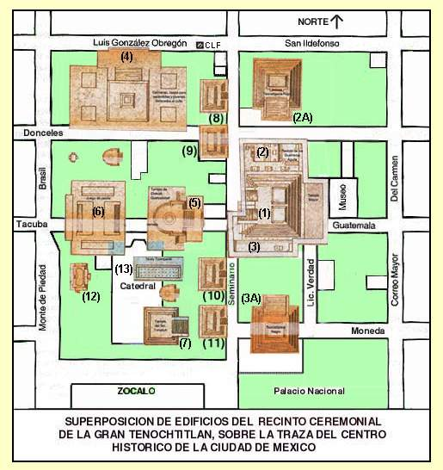

Más específicamente hablando de los caballeros ocelotl, utilizaban ellos la ciencia jinas, que es llevar el cuerpo físico a esos universos con artificios que se les transmitían de labios a oídos. En estos templos preparaban sus vehículos físico y astral para que a través de este arte pudieran conversar con los grandes maestros que se hacían presentes en los templos de adoración. Así como trasladarse a otros templos sagrados incluso de otras culturas, como egipcios o hindúes. Templos de medicina universal, de justicia, astronómicos, de sabiduría o de los secretos de la naturaleza.
Con el modus operandi que enseña la antropología psicoanalítica, podemos visitar esos templos divinos tal como cita el Maestro Samael Aun Weor: “Yo fui a ese templo divino y sin embargo, no lo conocía, me llevó dijéramos un sentido telepático superior; podría decirle que me guió mi propio espíritu”.
Es urgente fabricar Alma si es que realmente queremos salvarnos. El ser humano sólo tiene encarnado un embrión del Alma. Necesita fortificar este embrión y luego encarnar el Alma Cósmica. Esto de encarnar el Alma, significa en el fondo ser asimilados, devorados por el Tigre de Sabiduría. Necesitamos que el Tigre de Sabiduría nos devore. Este Tigre es el Intimo, nuestro Real Ser. Los aztecas dicen que la primera raza que hubo en el mundo fue devorada por los tigres. En Yucatán existía el templo de los tigres. Quetzalcoatl, con sus garras de tigre, atrapa al corazón humano. En todos los Templos de Misterios de América no falta el culto al tigre. La orden de los caballeros tigres fue muy sagrada en el México azteca.

Los templos femeninos
- Coatecalli. La casa de la culebra o serpiente.
- Cihuacoatl. Es el templo de la mujer serpiente. Cihuacoatl, que quiere decir mitad serpiente, mitad mujer, es quien rige a las Cihuateteo.
- Chicomecoatl. Es el templo de las siete serpientes, donde se rinde culto a Xilonen la Diosa del Maíz.
- Xochiquetzal, templo de la Diosa del canto, la belleza y la música.
Estos cuatro templos son de carácter femenino. La Madre Divina o aspecto femenino de Dios, tiene cinco aspectos:
A) La inmanifestada KUNDALINI quien dio origen a todo lo creado y está representada por toda la ciudad de Tenochtitlán.
B) La Madre Divina manifestada, quien se presenta al ser humano con el nombre ISIS inefable, Casta Diana. (Sabiduría, Amor, Poder).
C) La HÉCATE Griega, la PROSERPINA Egipcia, la COATLICUE Azteca. (La Reina de los Infiernos y la Muerte. Terror de amor y Ley).
D) LA MADRE NATURA PARTICULAR INDIVIDUAL. (Aquella que creó nuestro cuerpo físico).
E) La Maga Elemental Instintiva. (Aquella que originó nuestros instintos).
La Madre divina en todos sus aspectos fue adorada en cada uno de los templos, donde se instruía a los candidatos e iniciados en su sabiduría.
En todos los Templos de Misterios existieron Vestales Sagradas. Esas Vestales eran verdaderamente VÍRGENES INICIADAS. Las Vestales del Templo tuvieron una preparación sacerdotal maravillosa. Eran mujeres preparadas para dominar sus propios instintos y en las artes mágicas de la música, la oración y el canto. Por ellas el Verbo es Hijo siempre de inmaculadas concepciones. El Verbo es hijo siempre de Vírgenes Divinas.
La mujer es la vestal del templo divino; nuestra esposa sacerdotisa es la vestal de nuestro templo interno; el hombre es un sacerdote que oficia en el templo del amor. La sacerdotisa prende los fuegos sagrados; esos fuegos son enteramente sexuales. Nuestra propia esposa sacerdotisa es el mismo Atanor que tanto buscaron los alquimistas y luego enseñaron con suma cautela, porque la humanidad no estaba madura para recibir esa sabiduría. Con la muerte de Jesús, el Cristo, se rasgó el velo del templo; ahora, con la venida de Avatar de Acuario se abrió de par en par ese velo y la presente humanidad podrá conocer los profundos misterios del sexo. Con estas fuerzas se hace un coloso y con ella podrá despertar las maravillas que tiene dormidas o encadenadas, en la misma forma en que hoy la ciencia materialista ha despertado las terribles fuerzas del átomo y conseguido el progreso material. Se necesitó que el hombre presenciara todas estas maravillas y así rompiera todos sus tabúes y se hiciera asequible para las nuevas conquistas. El matrimonio fue constituido por Nuestro Señor el Cristo. Á él pertenece la sabiduría del amor y hasta ahora el hombre no lo ha comprendido; apenas sabe gozar de algunas de sus manifestaciones.

Templos de Tonatiuh y Quetzalcoatl
- Tonatiuh, el templo del sol.
- Templo de Quetzalcoatl, se encuentra al centro y representa al corazón.
Tonatiuh se distingue por poseer su lengua triangular de fuego. Representando la íntima relación que existe entre el Verbo y la energía creadora del ser humano. Cuando el hombre es fornicario, su lengua habla maldad. La difamación, la murmuración, la calumnia, nacen de la lengua pecadora..., ¡Nadie tiene derecho a Juzgar a Nadie! ¡Nadie tiene derecho de condenar a Nadie! ¡Y Nadie es más que Nadie!
El corazón es el templo de la Serpiente Pájaro, Quetzalcoatl. Es necesario saber amar. La Serpiente Pájaro oficia en el templo del corazón tranquilo. Es urgente ser devorados por la Serpiente. Quien es devorado por la Serpiente, se convierte de hecho en Serpiente Pájaro. Sólo con el amor del corazón se despierta la Serpiente que luego nos devora. Cuando la Serpiente llega a la altura del corazón recibe las alas ígneas. Entonces se convierte en Serpiente Pájaro.
Es urgente saber vivir la vida conyugal. Las peleas entre los esposos son del Satán. Este lucha contra la Serpiente Pájaro. Este quiere dañar la Gran Obra. Es necesario comprender la necesidad de tolerar los defectos del cónyuge o de la cónyuge porque nadie es perfecto. Es una tontería echar a perder todo el trabajo, por darle gusto a Satán. En el corazón está el templo de la Serpiente Emplumada y no debemos profanarlo pecando contra el Amor. La Senda del Matrimonio Perfecto es Sabiduría y Amor.
Debemos amar conscientemente. Debemos adorar a nuestros peores enemigos, devolver bien por mal. Así, sabiendo amar, nos preparamos para la fiesta del corazón tranquilo.
Hermes Trismegisto dijo en su tabla de esmeralda: “Te doy Amor en el cual está todo el Sumun de la Sabiduría”.

El templo de la muerte
- Tzompantli.
La Muerte es una verdadera resta de números enteros, terminada la operación sólo quedan los Valores. Así lo que continúa después de la muerte son los Valores Energéticos de la Naturaleza. Dichos Valores se Reencarnan resultando entonces la Muerte un regreso a la Concepción.
La vida y la Muerte están íntimamente ligadas porque ambas son modificaciones de la Energía Universal. El hombre es la ciudad de las nueve puertas... Dentro de esta ciudad viven muchos ciudadanos que ni siquiera se conocen entre sí. Cada uno de estos ciudadanos, cada uno de estos pequeños yoes tiene sus proyectos y su propia mente; esos son los mercaderes que Jesús tuvo que arrojar del Templo con el látigo de la voluntad. Esos mercaderes deben ser muertos.
El símbolo de Jesús expulsando a los mercaderes del templo con el látigo en la mano, corresponde a una tremenda realidad de muerte y horror. Ya dijimos que el yo está pluralizado. El estudio de sí mismo, la serena reflexión, es obvio que en última instancia concluye en la quietud y en silencio de la mente.
Cuando la mente está quieta y en silencio, no sólo en el nivel superficial, intelectual, sino en todos y cada uno de los 49 departamentos subconscientes, adviene entonces lo nuevo, se desembotella la esencia, la conciencia, y viene el despertar del alma, el éxtasis y el Shamadi.
La práctica diaria de la meditación nos transforma radicalmente. Las gentes que no trabajan en la aniquilación del yo viven mariposeando de escuela en escuela y no encuentran su centro permanente de gravedad, mueren fracasadas sin haber logrado la Autorrealización íntima del Ser.
El despertar de la conciencia sólo es posible mediante la liberación y emancipación del dualismo mental, del batallar de las antítesis, del oleaje intelectual. Cualquier lucha subconsciente, infra-consciente o inconsciente, se convierte en una traba para la liberación de la esencia.

Templos de creación, (fuego y agua)
- Juego de pelota.
- Tozpalatl. Es el ojo de agua, significa manantial sagrado.
Los lagos de los Templos son símbolos de la simiente humana que el ser humano lleva depositado en las gónadas. El Fuego, fuerza sagrada del Espíritu Santo fecunda las aguas de vida para que surja el Maestro. En los templos habían ciertas ceremonias que incitaban al Kundalini, lo que proporcionaba clarividencia, telepatía y muchos otros poderes esotéricos”.

Templo de sabiduría.
- Calmecac
El calmecac era el templo de enseñanza, donde se instruía a los sacerdotes y guerreros aztecas. El despertar de la Conciencia es urgente. Quien aprende a salir en Cuerpo Astral a voluntad, puede estudiar a los pies de los grandes Maestros de sabiduría. En el mundo astral encontramos a nuestro Gurú, el cual nos instruirá en los grandes misterios.
Necesitamos abandonar el miedo para tener la dicha de visitar los campos del paraíso. Necesitamos dejar el miedo para tener la dicha de entrar en los Templos del país de la Luz Dorada. Allí nos sentaremos a los pies de los grandes Maestros de la Logia Blanca. Allí nos fortaleceremos para la dura senda. Es necesario fortalecernos en el camino, tomar descanso, recibir instrucción directa de labios de nuestro Gurú. Él, como Padre amoroso, siempre nos aguarda en Cuerpo Astral para consolarnos. Los Adeptos son verdaderas Serpientes voladoras.
Conclusión
Instructor: Jenaro Ismael Reyes Tovar (Comisión Painalli del ICQ Gnosis)
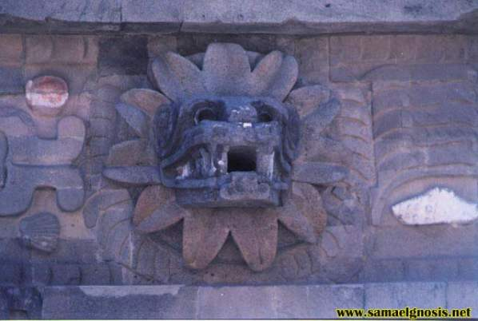
Nuestra patria mexicana contiene tesoros preciosos de sapiencia que está dispuesta para que los estudiosos puedan beber de allí el Summum de la sabiduría. De este gran banquete hemos de regocijarnos todos, hemos de congratularnos con infinita alegría.
Ha llegado la hora de comprender que en todos los países del orbe palpita la sabiduría oculta, ha llegado la hora de entender que bajo las pirámides de Egipto floreció la sabiduría de los Hierofantes, ha llegado el momento de saber que en las pirámides de Teotihuacán aún se escucha el verbo que resuena de los antiguos Maestros de Anahuac.
En nombre de la verdad he de decir que la sapiencia cósmica fluye y palpita en todo lo que es, ha sido y será. A través del tiempo, distintos Hierofantes del saber resplandecieron en la noche profunda de todas las edades. Ora Hermes Trismegisto, el tres veces grande Dios Ibis de Thot, grabando su sapiencia en la Tabla Esmeraldina.
Ora los grandes Sabios de la antigua Grecia, enseñando a las multitudes desde los misterios de Eleusis. Ora los Hierofantes de Asiria y Persia. Ora los sacerdotes Incas, que brillaban como soles resplandecientes en el Alto Cuzco, Perú. Ora la sapiencia soberana de los grandes Sacerdotes de Anahuac, el arte magistral de nuestros artistas toltecas de la lejana Tule.
Así, por aquí, por allá y acullá, resplandece la sabiduría oculta. Existe una gran diferencia entre la antropología meramente profana y la Antropología Gnóstica. La antropología meramente profana deviene de asociaciones de tipo intelectivo, saca deducciones lógicas que pueden no estar de acuerdo con los principios esoteristas de Anahuac, o de los Toltecas, o del Egipto, etc.; pero la sabiduría Gnóstica, la Antropología Gnóstica basada en reglas precisas y en principios tradicionales eternos, sabe extraer de las piedras arcaicas toda la sapiencia esotérica. Así pues, debemos diferenciar entre la Antropología Gnóstica y la Antropología meramente intelectiva.
Este es un momento de confusión, la humanidad se encuentra en estado caótico, hay crisis mundial y bancarrota de todos los principios morales, las gentes se han lanzado a la guerra: unos contra otros y todos contra todos.
En este momento de confusión mundial y de bancarrota de todos los aforismos y principios herméticos, no nos queda más remedio que ahondar en la sabiduría del pasado, extraer de muchos códices la orientación precisa para guiarnos en el momento presente, beber en la fuente original de la Augusta sabiduría de la naturaleza, buscar los primeros cauces de la sapiencia cósmica.
El momento ha llegado en que nosotros debamos volver nuevamente a estudiar los libros clásicos pero con ojo avizor, sabiendo sacar de entre la letra que mata, el Espíritu de vida. El HOMBRE en sí mismo es un misterio, los antiguos dijeron: «Nosce te ipsum», HOMBRE, conócete a ti mismo y conocerás al universo y a los Dioses.
Ha llegado la hora de investigarnos a fondo, de salir al encuentro de nuestro propio destino, de ahondar en las profundidades de sí mismo. (SAW. El Super Hombre)
Nosotros, todos los que aquí estamos reunidos, en verdad no estamos contentos con las costumbres anticuadas de ésta época, con los dogmas de tantas sectas políticas y religiosas, con los estados de ansiedad, con la ignorancia, con el dolor, con la miseria, con el hambre, con el asqueante materialismo, con esos viejos edificios, con esas calles horribles, con ese humo que destruye las criaturas; en modo alguno estamos contentos con tanta abominación, con tanta degeneración, con tanta decrepitud.
Queremos una Edad de Oro donde vuelva a resplandecer la sinceridad, una Edad de Oro donde vuelva a resplandecer la sinceridad, una Edad de Oro donde el perfume de la amistad y la fragancia de la cortesía embalsamen el ambiente glorioso de esta naturaleza siempre brillante, siempre pura.
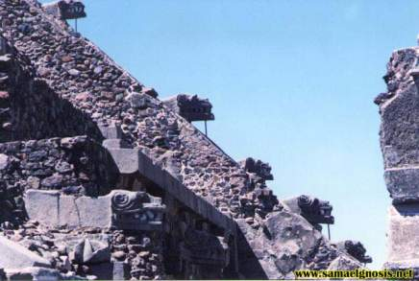
Amigos, si por algo estamos aquí es porque estamos descontentos con todas las porquerías de esta época, si por algo estamos aquí es porque queremos un mundo mejor. Si por algo estamos aquí es porque queremos el advenimiento del SUPER-HOMBRE, es porque queremos un mundo mejor entre fuegos y tempestades y grandes cataclismos.
No más teorías reaccionarias y anticuadas, queremos la revolución de la conciencia, queremos un mundo de rebeldes inteligentes, queremos en verdad hacer arder la antorcha de los genios de las pirámides de Teotihuacán y de Egipto, y la sapiencia de Grecia y de Roma sobre la faz de la tierra.
Los Dioses Toltecas y de Anahuac nos vigilan, los Dioses Mayas no han muerto, Quetzalcoatl no se va a rendir ante la corrupción de esta época perversa. (SAW. El Super Hombre)
----------------------------------------------------------------------------------------------
Instituto Cultural Quetzalcoatl de Antropología Psicoanalítica, A.C.
www.samaelgnosis.net y www.samaelgnosis.org
Inglés: www.samaelgnosis.us Francés: www.samaelgnosis.net/fr/

Nos referimos a Humanos en sentido transcendental de la palabra, ya que Humano proviene de dos raíces sánscritas (HUM-MANAS): HUM que significa Espíritu y MANAS que significa Mente. En los términos más simples, un verdadero Humano es aquél que ha alcanzado el balance perfecto entre la Mente Universal y el Espíritu.

